BỘ GIÁO DỤC VÀ ĐÀO TẠO
ĐẠI HỌC CẦN THƠ
TRƯỜNG CÔNG NGHỆ THÔNG TIN VÀ TRUYỀN THÔNG



BÀI BÁO CÁO
CT449 – PHÁT TRIỂN ỨNG DỤNG WEB

Đề tài
XÂY DỰNG WEBSITE QUẢN LÝ SÁCH
VÀ MƯỢN TRẢ TRỰC TUYẾN

Sinh viên: Trần Minh Phú
MSSV: B2306573
Khóa: K49

Cần Thơ, 11/2026
BỘ GIÁO DỤC VÀ ĐÀO TẠO
ĐẠI HỌC CẦN THƠ
TRƯỜNG CÔNG NGHỆ THÔNG TIN VÀ TRUYỀN THÔNG

BÀI BÁO CÁO
CT449 – PHÁT TRIỂN ỨNG DỤNG WEB

Đề tài
XÂY DỰNG WEBSITE QUẢN LÝ SÁCH
VÀ MƯỢN TRẢ TRỰC TUYẾN

Sinh viên: Trần Minh Phú
MSSV: B2306573
Khóa: K49
Giáo viên hướng dẫn:
ThS. Nguyễn Minh Chung

Cần Thơ, 11/2026

NHẬN XÉT CỦA GIÁO VIÊN HƯỚNG DẪN

Cần Thơ, ngày …. tháng … năm 2026
Giảng viên hướng dẫn
(Ký và ghi rõ họ tên)

LỜI CẢM ƠN
Lời đầu tiên, em xin bày tỏ lòng biết ơn sâu sắc đến ThS. Nguyễn Minh Chung, người đã trực tiếp hướng dẫn và đồng hành cùng em trong suốt quá trình thực hiện bài báo cáo này. Sự tận tâm, trách nhiệm cùng những lời nhận xét và định hướng chuyên môn quý báu, thầy đã giúp em từng bước tháo gỡ những khó khăn, hoàn thiện nội dung đề tài và nâng cao khả năng tư duy, giải quyết vấn đề trong lĩnh vực chuyên môn.
Em cũng xin chân thành cảm ơn quý thầy cô Trường Công nghệ Thông tin và Truyền thông đã tận tình giảng dạy, truyền đạt những kiến thức và kinh nghiệm quý giá trong suốt quá trình học tập từ trước tới nay. Những nền tảng kiến thức mà thầy cô đã trang bị không chỉ hỗ trợ em trong việc thực hiện đề tài mà còn là hành trang quan trọng cho quá trình học tập và phát triển nghề nghiệp sau này.
Bên cạnh đó, em xin gửi lời tri ân đến gia đình, bạn bè và những người thân yêu đã luôn quan tâm, động viên và tạo điều kiện thuận lợi để em có thể tập trung học tập và hoàn thành đề tài. Sự sẻ chia, khích lệ và đồng hành của mọi người là nguồn động lực to lớn giúp em vượt qua những thử thách trong quá trình thực hiện phần bài tập được giao.
Do giới hạn về thời gian thực hiện cũng như kinh nghiệm thực tiễn còn hạn chế, đề tài khó tránh khỏi những thiếu sót nhất định. Em rất mong nhận được những ý kiến đóng góp và nhận xét từ quý thầy cô để có thể tiếp tục hoàn thiện phần bài tập cũng như nâng cao kiến thức và kỹ năng của bản thân.
Cuối cùng, em xin kính chúc quý thầy luôn dồi dào sức khỏe, hạnh phúc và thành công trong sự nghiệp giáo dục. Xin chân thành cảm ơn!

Cần Thơ, ngày …. tháng … năm 2026
Người viết

Trần Minh Phú

MỤC LỤC
NHẬN XÉT CỦA GIÁO VIÊN HƯỚNG DẪN i
LỜI CẢM ƠN ii
MỤC LỤC iii
DANH MỤC BẢNG vi
DANH MỤC HÌNH vii
DANH MỤC TỪ VIẾT TẮT ix
CHƯƠNG 1. GIỚI THIỆU 1
I. Đặt vấn đề 1
II. Mục tiêu đề tài 1
1. Về nghiệp vụ và quản lý 1
2. Về trải nghiệm người dùng và giao diện 1
III. Đối tượng và phạm vi nghiên cứu 2
1. Đối tượng nghiên cứu 2
2. Phạm vi đề tài 2
IV. Phương pháp nghiên cứu 2
V. Các chức năng chính của hệ thống 2
CHƯƠNG 2. ĐẶC TẢ YÊU CẦU & CÔNG NGHỆ SỬ DỤNG 4
I. Mô tả bài toán nghiệp vụ thư viện 4
II. Yêu cầu chi tiết hệ thống 4
1. Yêu cầu đối với Khách vãng lai (Guest) 5
2. Yêu cầu đối với Độc giả đã đăng nhập (Reader/User) 5
3. Yêu cầu đối với Quản lý kho sách (Book Manager) 5
4. Yêu cầu đối với Quản trị viên hệ thống (Admin) 6
5. Các ràng buộc nghiệp vụ trọng yếu (Business Rules) 6
III. Ngôn ngữ lập trình, kiến trúc và công nghệ liên quan 7
1. Kiến trúc dự án 7
2. Giao diện phía Client (Vue 3, Bootstrap 5, Vite) 8
3. Xử lý phía Server (Node.js & Express.js) 9
4. Hệ quản trị cơ sở dữ liệu (MongoDB 7.x & Mongoose/Native Driver) 9
5. Cơ chế Xác thực & Bảo mật (JWT, Google OAuth 2.0, Helmet, Rate Limit) 10
6. Công cụ hỗ trợ phát triển (VS Code, Postman, Git) 10
7. Nền tảng Triển khai Đám mây & CI/CD (Vercel, Render, MongoDB Atlas) 11
7.1. Nền tảng phân phối mạng biên Vercel (Frontend Hosting & Edge Network) 11
7.2. Dịch vụ đám mây Render (Backend Web Service) 12
7.3. Nền tảng Cơ sở Dữ liệu Đám mây MongoDB Atlas (DBaaS) 12
7.4. Quy trình Tích hợp và Chuyển giao Liên tục (CI/CD Pipeline via GitHub Webhooks) 13
CHƯƠNG 3. PHÂN TÍCH VÀ THIẾT KẾ HỆ THỐNG 15
I. Phân tích mô hình Use Case 15
1. Sơ đồ Use Case tổng quát 15
1.1. Biểu đồ Use Case tổng quan hệ thống 15
1.2. Bảng đặc tả tóm tắt danh sách Use Case 15
2. Phân rã và đặc tả Use Case nhóm Xác thực & Tài khoản 17
2.1. Sơ đồ Use Case Đăng ký, Đăng nhập & Google OAuth 2.0 17
3. Phân rã và đặc tả Use Case phân hệ Độc giả (User Portal) 19
3.1. Sơ đồ Use Case Tra cứu và Đăng ký mượn sách 19
4. Phân rã và đặc tả Use Case phân hệ Quản trị (Admin Portal) 22
4.1. Sơ đồ Use Case Quản lý kho sách (Books & Publishers) 22
4.2. Sơ đồ Use Case Xử lý Mượn - Trả sách 23
4.3. Sơ đồ Use Case Quản lý người dùng, nhân viên và Blacklist 25
II. Thiết kế Cơ sở dữ liệu (Database Design): 28
1. Mô hình quan hệ thực thể (ERD) / Mô hình dữ liệu khái niệm (CDM) 28
2. Danh mục các bảng / Collections trong hệ thống 28
3. Đặc tả chi tiết các Collection cốt lõi theo đề tài 29
3.1. Collection DocGia (Thông tin bạn đọc & Tài khoản) 29
3.2. Collection NhanVien (Nhân viên, Thủ thư & Quản trị) 30
3.3. Collection NhaXuatBan (Nhà xuất bản) 30
3.4. Collection Sach (Kho sách, bản in, trạng thái lưu hành) 31
3.5. Collection TheoDoiMuonSach (Theo dõi mượn - trả ấn phẩm) 32
4. Đặc tả chi tiết các Collection bổ trợ mở rộng: 33
4.1. Collection TheLoai (Danh mục thể loại sách) 33
4.2. Collection BienBanBoiThuong (Biên bản hỏng/mất & thu tiền) 33
4.3. Collection CauHinhHeThong (Cấu hình hệ thống) 34
4.4. Collection NhatKyHoatDong (Audit Trail truy vết tác nghiệp) 35
CHƯƠNG 4. KẾT QUẢ THỰC HIỆN VÀ THIẾT KẾ GIAO DIỆN 36
I. Phong cách thiết kế giao diện: 36
II. Giao diện Phân hệ Quản trị 37
1. Giao diện Đăng nhập quản trị & Điều hướng phân quyền 37
2. Giao diện Bảng điều khiển tổng quan (Dashboard) 37
3. Giao diện Quản lý kho sách & Bổ sung ấn phẩm mới 38
4. Giao diện Xử lý hàng đợi duyệt mượn và Xuất sách tại quầy 39
5. Giao diện Nhận trả sách và Lập biên bản sự cố 40
6. Giao diện Quản lý biên bản bồi thường và Thu tiền tại quầy 41
7. Giao diện Quản lý người dùng, nhân sự và Blacklist 41
8. Giao diện Nhật ký tác nghiệp 43
III. Phân hệ Độc giả 43
1. Giao diện Trang chủ & Khám phá tủ sách 44
2. Giao diện Đăng nhập và Đăng ký tài khoản 44
3. Giao diện Chi tiết sách & Đăng ký mượn sách 45
4. Giao diện Lịch sử mượn trả cá nhân & Thao tác Gia hạn / Hủy đơn 46
5. Giao diện Thông báo biên bản bồi thường sự cố 47
6. Giao diện Hồ sơ cá nhân & Đổi mật khẩu 48
IV. Triển khai Hệ thống và Tự động hóa CI/CD trên Nền tảng Đám mây 49
1. Cấu hình và kết quả triển khai 2 Frontend trên nền tảng Vercel 49
2. Cấu hình và kết quả triển khai Backend trên Render & MongoDB Atlas 50
2.1. Thiết lập Dịch vụ Web Service trên Render 50
2.2. Cấu hình Kết nối Cụm Cơ sở Dữ liệu MongoDB Atlas 50
CHƯƠNG 5. KẾT LUẬN VÀ HƯỚNG PHÁT TRIỂN 52
I. Kết quả đạt được: 52
1. Về mặt lý thuyết và kỹ năng chuyên môn 52
2. Về mặt sản phẩm phần mềm 52
II. Hạn chế 53
III. Hướng phát triển 53
TÀI LIỆU THAM KHẢO 55

DANH MỤC BẢNG
Bảng 3-1. Mô tả chức năng của sơ đồ Use Case tổng quát 16
Bảng 3-2. Đặc tả Use Case Đăng nhập hệ thống 17
Bảng 3-3. Đặc tả Use Case Đăng ký tài khoản độc giả 18
Bảng 3-4. Đặc tả Use Case Tìm kiếm & Lọc sách 19
Bảng 3-5. Đặc tả Use Case Đặt mượn sách trực tuyến 20
Bảng 3-6. Đặc tả Use Case Gia hạn hoặc Hủy đơn mượn 21
Bảng 3-7. Đặc tả Use Case Quản lý ấn phẩm kho sách 22
Bảng 3-8. Đặc tả Use Case Duyệt đơn & Xuất sách tại quầy 23
Bảng 3-9. Đặc tả Use Case Nhận trả sách & Lập biên bản sự cố 24
Bảng 3-10. Đặc tả Use Case Quản lý người dùng 25
Bảng 3-11. Đặc tả Use Case Quản lý nhân viên 26
Bảng 3-12. Danh mục các bảng trong cơ sở dữ liệu CDM 28
Bảng 3-13. Mô tả collection DocGia 29
Bảng 3-14. Mô tả collection NhanVien 30
Bảng 3-15. Mô tả collection NhaXuatBan 30
Bảng 3-16. Mô tả collection Sach 31
Bảng 3-17. Mô tả collection TheoDoiMuonSach 32
Bảng 3-18. Mô tả collection TheLoai 33
Bảng 3-19. Mô tả collection BienBanBoiThuong 33
Bảng 3-20. Mô tả collection CauHinhHeThong 34
Bảng 3-21. Mô tả collection NhatKyHoatDong 35
Bảng 4-1. Bảng mã màu quy chuẩn Design System "Warm Academic" 36
Bảng 4-2. Đối soát các trạng thái đơn mượn trên hệ thống 47

DANH MỤC HÌNH
Hình 2-1. Kiến trúc dự án và luồng tương tác giữa các thành phần 7
Hình 2-2. Vue.js 3 8
Hình 2-3. Bootstrap 5 8
Hình 2-4. Node.js và Framework Express.js 9
Hình 2-5. Hệ quản trị cơ sở dữ liệu MongoDB 9
Hình 2-6. Trình soạn thảo Visual Studio Code 10
Hình 2-7. Logo của nền tảng Vercel 11
Hình 2-8. Logo của nền tảng Render 12
Hình 2-9. Logo của nền tảng MongoDB Atlas 12
Hình 2-10. Mô hình kiến trúc luồng CI/CD tự động kết nối GitHub với các nền tảng Vercel, Render và MongoDB Atlas 13
Hình 3-1. Sơ đồ Use Case tổng quát của hệ thống 15
Hình 3-2. Sơ đồ Use Case phân rã nhóm Xác thực & Tài khoản 17
Hình 3-3. Sơ đồ Use Case phân rã phân hệ Độc giả 19
Hình 3-4. Sơ đồ Use Case phân rã Quản lý kho sách 22
Hình 3-5. Sơ đồ Use Case phân rã Xử lý Mượn - Trả sách 23
Hình 3-6. Sơ đồ Use Case phân rã Quản lý người dùng, nhân viên và Blacklist 25
Hình 3-7. Mô hình dữ liệu khái niệm của hệ thống mượn sách 28
Hình 4-1. Màn hình Đăng nhập Phân hệ Quản trị (Admin Portal) 37
Hình 4-2. Bảng điều khiển tổng quan và Thống kê trực quan (Dashboard) 38
Hình 4-3. Giao diện Quản lý danh mục kho sách 38
Hình 4-4. Form bổ sung ấn phẩm mới tích hợp tạo nhanh Nhà xuất bản 39
Hình 4-5. Giao diện Hàng đợi duyệt yêu cầu mượn trực tuyến (Tab PENDING) 39
Hình 4-6. Giao diện Danh sách chờ xuất sách cho bạn đọc tại quầy (Tab APPROVED) 40
Hình 4-7. Giao diện Nhận trả sách và đối soát tình trạng lưu hành 40
Hình 4-8. Form Lập biên bản sự cố hư hại/mất sách và Thẩm định tiền bồi thường 41
Hình 4-9. Giao diện Quản lý biên bản bồi thường và Xác nhận thu tiền tại quầy 41
Hình 4-10. Giao diện Quản lý độc giả 42
Hình 4-11. Giao diện Quản lý nhân sự 42
Hình 4-12. Giao diện Quản lý danh sách Vi Phạm Blacklist 43
Hình 4-13. Giao diện Quản lý danh sách Nhật ký tác nghiệp 43
Hình 4-14. Giao diện Trang chủ Phân hệ Độc giả (User Portal) 44
Hình 4-15. Giao diện Đăng nhập hỗ trợ tài khoản Google (OAuth 2.0) 44
Hình 4-16. Giao diện Đăng ký tài khoản thẻ độc giả điện tử 45
Hình 4-17. Giao diện Chi tiết ấn phẩm thư viện 45
Hình 4-18. Modal Đăng ký mượn sách và tự động kiểm tra điều kiện 46
Hình 4-19. Giao diện Tủ sách cá nhân và chức năng Gia hạn sách 46
Hình 4-20. Giao diện Đơn mượn chờ duyệt và chức năng Hủy đơn chủ động 47
Hình 4-21. Giao diện Cảnh báo chi tiết Biên bản bồi thường cá nhân. 48
Hình 4-22. Giao diện Hồ sơ bạn đọc điện tử và Form Đổi mật khẩu 48
Hình 4-23. Giao diện quản lý triển khai Vercel báo trạng thái 49
Hình 4-24. Website được triển khai thành công 50
Hình 4-25. Giao diện quản lý dịch vụ Render báo trạng thái 50
Hình 4-26. Giao diện quản lý database trên Mongo Atlas 51
Hình 4-27. Kết quả kiểm thử endpoint giám sát /api/health 51

DANH MỤC TỪ VIẾT TẮT
Từ viết tắt | Tiếng Anh | Tiếng Việt
API | Application Programming Interface | Giao diện lập trình ứng dụng
BSON | Binary JSON | Định dạng nhị phân của JSON
CD | Continuous Delivery / Continuous Deployment | Chuyển giao và triển khai liên tục
CDN | Content Delivery Network | Mạng phân phối nội dung
CDM | Conceptual Data Model | Mô hình dữ liệu quan niệm / khái niệm
CI | Continuous Integration | Tích hợp liên tục
CORS | Cross-Origin Resource Sharing | Cơ chế chia sẻ tài nguyên giữa các nguồn khác nhau
CPU | Central Processing Unit | Bộ xử lý trung tâm
CSDL | Cơ sở dữ liệu | Hệ thống dữ liệu có cấu trúc
CSS | Cascading Style Sheets | Ngôn ngữ định kiểu cho trang web
CSV | Comma-Separated Values | Định dạng tệp dữ liệu phân tách bằng dấu phẩy
DBaaS | Database-as-a-Service | Dịch vụ cơ sở dữ liệu trên nền tảng đám mây
DNS | Domain Name System | Hệ thống phân giải tên miền
ERD | Entity - Relationship Diagram | Sơ đồ quan hệ thực thể
FIFO | First-In, First-Out | Vào trước - Ra trước
HTML | HyperText Markup Language | Ngôn ngữ đánh dấu siêu văn bản
HTTP / HTTPS | Hypertext Transfer Protocol / Secure | Giao thức truyền tải siêu văn bản (bảo mật)
IP | Internet Protocol | Giao thức Internet (Địa chỉ định danh thiết bị mạng)
ISBN | International Standard Book Number | Mã số chuẩn quốc tế cho sách
JSON | JavaScript Object Notation | Định dạng trao đổi dữ liệu dạng văn bản gọn nhẹ
JWT | JSON Web Token | Chuẩn mã thông báo xác thực phiên làm việc an toàn
MSSV | Mã số sinh viên | Mã định danh người học
NoSQL | Not Only SQL | Cơ sở dữ liệu phi quan hệ
NXB | Nhà xuất bản | Đơn vị ấn hành xuất bản sách
OAuth | Open Authorization | Giao thức phân quyền / xác thực mở
ODM | Object Document Mapper | Ánh xạ đối tượng - tài liệu trong cơ sở dữ liệu
PaaS | Platform-as-a-Service | Nền tảng điện toán đám mây như một dịch vụ
QR Code | Quick Response Code | Mã phản hồi nhanh (Mã vạch 2 chiều)
RBAC | Role-Based Access Control | Kiểm soát truy cập dựa trên vai trò
REST / RESTful | Representational State Transfer | Kiểu kiến trúc dịch vụ web truyền nhận dữ liệu chuẩn
SMTP | Simple Mail Transfer Protocol | Giao thức truyền tải thư điện tử
SPA | Single Page Application | Ứng dụng web một trang
SSL / TLS | Secure Sockets Layer / Transport Layer Security | Giao thức mã hóa an toàn trên không gian mạng
UC | Use Case | Ca sử dụng / Trường hợp sử dụng nghiệp vụ
UML | Unified Modeling Language | Ngôn ngữ mô hình hóa thống nhất
URL | Uniform Resource Locator | Định vị tài nguyên thống nhất (Địa chỉ web)
UX | User Experience | Trải nghiệm người dùng
VCS | Version Control System | Hệ thống quản lý phiên bản phân tán
XHR | XMLHttpRequest | Đối tượng gửi yêu cầu bất đồng bộ từ trình duyệt
XSS | Cross-Site Scripting | Lỗ hổng tấn công chèn mã độc chéo trang

GIỚI THIỆU

Đặt vấn đề
Trong môi trường giáo dục, thư viện đóng vai trò là trung tâm cung cấp tài liệu học tập, nghiên cứu thiết yếu cho giảng viên và sinh viên. Tuy nhiên, tại nhiều nơi hiện nay, công tác quản lý tài liệu và vòng đời mượn – trả sách vẫn còn phụ thuộc đáng kể vào các hình thức thủ công như ghi chép sổ tay hoặc theo dõi qua bảng tính đơn giản. Cách thức truyền thống này thể hiện nhiều bất cập: thủ thư gặp khó khăn trong việc kiểm kê chính xác số lượng ấn phẩm thực tế, việc theo dõi và đôn đốc các trường hợp mượn quá hạn chưa kịp thời dẫn đến nguy cơ thất thoát sách; đồng thời, độc giả thường phải mất thời gian đến trực tiếp quầy để tra cứu nhưng ấn phẩm.
Nhằm giải quyết triệt để những hạn chế trên, việc số hóa quy trình quản lý thư viện là nhu cầu hết sức cần thiết. Đề tài "Xây dựng hệ thống quản lý sách và mượn trả trực tuyến" được thực hiện nhằm xây dựng một ứng dụng web hoàn chỉnh, hỗ trợ bạn đọc chủ động tra cứu tình trạng sách theo thời gian thực và đặt mượn trực tuyến từ xa, đồng thời cung cấp cho người quản lý kho sách công cụ kiểm soát chính xác quy trình lưu thông sách, xử lý bồi thường sự cố và theo dõi dữ liệu kho một cách khoa học, minh bạch.

Mục tiêu đề tài
Đề tài hướng tới việc xây dựng một ứng dụng web phục vụ công tác quản lý thư viện và mượn trả tài liệu trực tuyến, đáp ứng hài hòa giữa nhu cầu tra cứu của bạn đọc và nghiệp vụ tác nghiệp của cán bộ quản lý:

Về nghiệp vụ và quản lý
- Tự động hóa kiểm soát số lượng sách trong kho, phân định rõ ràng giữa tổng số lượng sở hữu, số lượng đang lưu hành và số lượng thực tế còn khả dụng trên giá.
- Phân tách quyền hạn quản lý giữa thủ thư và quản trị viên hệ thống.
- Hỗ trợ quy trình theo dõi mượn - trả chặt chẽ từ khâu tiếp nhận yêu cầu, xuất sách tại quầy cho đến khi thu hồi ấn phẩm hoặc lập biên bản bồi thường khi phát sinh sự cố hư hỏng, mất sách.

Về trải nghiệm người dùng và giao diện
- Xây dựng giao diện trang nhã, màu sắc hài hòa theo phong cách thư viện ấm áp, tạo cảm giác thân thiện và dịu mắt cho người sử dụng.
- Tối ưu hóa các thao tác tra cứu, tìm kiếm và đăng ký mượn sách, giúp độc giả dễ dàng tiếp cận nguồn tài liệu chỉ qua vài thao tác đơn giản.

Đối tượng và phạm vi nghiên cứu

Đối tượng nghiên cứu
- Độc giả (học sinh, sinh viên và bạn đọc nói chung) có nhu cầu tìm kiếm tài liệu và đăng ký mượn sách.
- Thủ thư và ban quản trị thư viện phụ trách kiểm kê kho sách, xét duyệt hồ sơ và giám sát lưu thông tài liệu.
- Quy trình nghiệp vụ vòng đời mượn - trả ấn phẩm cùng các quy định xử lý sự cố trong thư viện.

Phạm vi đề tài
- Về môi trường triển khai: Đề tài xây dựng một ứng dụng web hoạt động trên môi trường mạng nội bộ, phân tách độc lập thành hai cổng truy cập chuyên biệt: Cổng dành cho Độc giả và Cổng dành cho Quản trị viên/Thủ thư. Ngoài mạng cục bộ, hệ thống còn mở rộng phạm vi thử nghiệm và triển khai trên môi trường Internet thực tế qua đám mây (Cloud PaaS).
- Về dữ liệu: Quản lý thông tin hồ sơ độc giả, danh mục nhà xuất bản, kho ấn phẩm và các giao dịch theo dõi mượn - trả tài liệu cùng biên bản đền bù sự cố liên quan.

Phương pháp nghiên cứu
Để thực hiện đề tài, các phương pháp nghiên cứu và kỹ thuật sau đã được tìm hiểu và vận dụng:
- Thu thập, khảo sát các tài liệu về nghiệp vụ thư viện thực tế và tham khảo quy trình hoạt động của các hệ thống quản lý thư viện sẵn có để định hình ý tưởng.
- Tổng hợp kiến thức về phân tích và thiết kế hệ thống thông tin bằng mô hình hướng đối tượng (sơ đồ Use Case) và mô hình dữ liệu quan niệm (CDM).
- Sử dụng các kĩ thuật hiện đại để phát triển ứng dụng: MongoDB (hệ cơ sở dữ liệu), Express.js và Node.js (xử lý phía máy chủ), kết hợp Vue.js (xây dựng giao diện máy khách).
- Vận dụng các kỹ năng lập trình web, thiết kế giao diện đáp ứng (Responsive) và áp dụng các cơ chế bảo mật xác thực người dùng.
- Nghiên cứu cơ chế triển khai ứng dụng tĩnh lên mạng toàn cầu và đóng gói dịch vụ web máy chủ (Containerized Web Service trên nền tảng Render).

Các chức năng chính của hệ thống
Hệ thống được thiết kế thành hai phân hệ độc lập tương ứng với hai đối tượng người dùng riêng biệt:
- Phân hệ Cổng Độc giả (User Portal):
  - Xác thực và quản lý tài khoản
  - Tra cứu và khám phá ấn phẩm
  - Đăng ký mượn sách trực tuyến
  - Theo dõi lịch sử mượn trả và quản lý sự cố
  - Nhận xét các ấn phẩm đã đọc
- Phân hệ Cổng Quản trị & Thủ thư (Admin Portal):
  - Bảng điều khiển tổng quan (Dashboard)
  - Quản lý kho ấn phẩm (Books Management)
  - Quản lý quy trình mượn - trả sách
  - Xử lý sự cố và bồi thường tại quầy
  - Quản lý người dùng và danh sách đen (Blacklist)
  - Tra cứu nhanh và xuất báo cáo

ĐẶC TẢ YÊU CẦU & CÔNG NGHỆ SỬ DỤNG

Mô tả bài toán nghiệp vụ thư viện
Website quản lý sách và mượn trả trực tuyến được xây dựng nhằm toàn diện quy trình lưu thông ấn phẩm, giải quyết triệt để sự bất tiện của phương pháp quản lý sổ tay truyền thống, giúp bạn đọc tiết kiệm thời gian đi lại mà vẫn tiếp cận được nguồn tài liệu mong muốn.
Quy trình nghiệp vụ thực tế trong hệ thống diễn ra như sau: Ban quản lý thư viện đưa các thông tin ấn phẩm lên website, bao gồm tên sách, tác giả, nhà xuất bản, năm xuất bản, đơn giá, hình ảnh bìa và số lượng sách lưu trữ trong kho. Hệ thống tự động phân tách và tính toán số lượng sách còn khả dụng trên giá dựa trên tổng số sách sở hữu và lượng sách độc giả đang mượn. Mọi thay đổi về thông số hay số lượng ấn phẩm đều được cập nhật tức thì vào cơ sở dữ liệu.
Đối với khách vãng lai khi truy cập vào website, hệ thống cho phép tra cứu thông tin các đầu sách và xem nội quy thư viện, nhưng không có quyền thực hiện mượn sách. Để đăng ký mượn sách, người dùng bắt buộc phải đăng ký tài khoản thành viên (hoặc đăng nhập nhanh thông qua tài khoản Google). Sau khi đăng nhập thành công, độc giả có thể lựa chọn ấn phẩm còn sẵn trên giá và gửi phiếu hẹn mượn trực tuyến. Hệ thống sẽ tạm giữ ấn phẩm đó trong vòng 48 giờ để chờ thủ thư duyệt.
Tại quầy thư viện, thủ thư kiểm tra hàng đợi đăng ký, xác nhận thông tin và tiến hành thủ tục xuất sách (Check-out) khi bạn đọc đến nhận. Kể từ thời điểm nhận sách, độc giả được lưu hành tài liệu trong thời hạn chuẩn là 14 ngày (có quyền xin gia hạn thêm 1 lần 7 ngày trên hệ thống nếu sách chưa quá hạn). Khi đến hạn, độc giả mang sách đến hoàn trả tại quầy; thủ thư kiểm tra chất lượng ấn phẩm:
- Nếu sách còn nguyên vẹn, thủ thư xác nhận hoàn tất lượt mượn (Check-in), số lượng sách khả dụng trên giá được cộng trả lại kho.
- Trường hợp sách bị rách nát, hư hỏng nặng hoặc bị thất lạc, thủ thư sẽ lập biên bản sự cố bồi thường tại chỗ, ghi nhận số tiền phạt mặc định theo đơn giá sách và khóa tạm thời quyền mượn sách của độc giả cho đến khi khoản đền bù được nộp đủ tại quầy.
Sau khi đọc các ấn phẩm người dùng đã đăng nhập có thể quay trở lại trang chi tiết ấn phẩm để đưa ra lời nhận xét và đánh giá khách quan của mình.

Yêu cầu chi tiết hệ thống
Hệ thống phân định quyền hạn và trách nhiệm rõ ràng cho từng nhóm đối tượng tham gia vào ứng dụng:

Yêu cầu đối với Khách vãng lai (Guest)
- Được xem danh mục các đầu sách, tác giả, nhà xuất bản, năm phát hành, tình trạng ấn phẩm và tóm tắt nội dung ấn phẩm.
- Được sử dụng công cụ tìm kiếm theo từ khóa và bộ lọc.
- Được xem trang giới thiệu, nội quy mượn trả và thông tin liên hệ của thư viện.
- Không được quyền đăng ký mượn sách khi chưa có tài khoản đăng nhập.

Yêu cầu đối với Độc giả đã đăng nhập (Reader/User)
- Kế thừa toàn bộ quyền xem và tìm kiếm của khách vãng lai.
- Đăng ký tài khoản mới bằng thông tin cá nhân hoặc đăng nhập nhanh bằng tài khoản Google.
- Thực hiện gửi yêu cầu mượn sách trực tuyến kèm ngày hẹn đến nhận sách tại quầy (trong khung giờ 48 giờ).
- Theo dõi trạng thái đơn mượn theo thời gian thực (Chờ duyệt, Đã duyệt, Đang mượn, Đã trả, Quá hạn).
- Được quyền hủy yêu cầu mượn sách khi đơn đang ở trạng thái chờ duyệt.
- Được quyền xin gia hạn mượn sách thêm 7 ngày (tối đa 1 lần/lượt mượn) nếu sách chưa bị quá hạn.
- Xem lịch sử mượn trả cá nhân và theo dõi chi tiết các biên bản sự cố bồi thường (nếu có).
- Được quyền nhận xét và đánh giá bằng số sao kèm theo nội dung cho các sách đã đọc.
- Cập nhật thông tin hồ sơ cá nhân (số điện thoại, địa chỉ) và thực hiện đổi mật khẩu bảo vệ tài khoản.

Yêu cầu đối với Quản lý kho sách (Book Manager)
- Đăng nhập vào phân hệ quản trị bằng tài khoản nhân viên được cấp.
- Tiếp nhận và xử lý hàng đợi mượn sách: duyệt yêu cầu mượn, từ chối đơn kèm lý do rõ ràng.
- Thực hiện thủ tục xuất sách tại quầy (Check-out) khi độc giả đến nhận tài liệu.
- Tiếp nhận trả sách tại quầy (Check-in), kiểm tra chất lượng và hoàn tất lượt mượn.
- Lập biên bản sự cố khi phát sinh tình trạng làm hỏng hoặc mất sách; thu tiền phạt đền bù và xác nhận giải tỏa biên bản tại quầy.
- Thực hiện các thao tác quản lý kho ấn phẩm: thêm mới đầu sách, điều chỉnh thông tin (tên sách, đơn giá, số lượng tổng, năm xuất bản, tác giả, kệ sách), xem các nhận xét của độc giả và xóa những đánh giá không khách quan và sai lệch.
- Thêm mới và quản lý danh mục Nhà xuất bản phát hành sách.
- Áp dụng cơ chế xóa mềm đối với các ấn phẩm không còn lưu hành.
- Theo dõi số lượng tồn kho thực tế, số sách đang lưu hành và số sách bị hư hỏng cần thanh lý.
- Xem bảng điều khiển thống kê tổng quan (Dashboard): lượng sách mượn theo tháng, tỷ lệ trả đúng hạn, top sách mượn nhiều nhất.
- Không có quyền can thiệp vào tài khoản độc giả, không duyệt đơn mượn hay thay đổi cấu hình quy chế thư viện

Yêu cầu đối với Quản trị viên hệ thống (Admin)
- Nắm toàn bộ quyền hạn của Quản lý kho sách (toàn quyền quản lý sách và nhà xuất bản).
- Quản lý danh sách độc giả, xem lịch sử vi phạm và thực hiện khóa quyền mượn (đưa vào Blacklist) đối với bạn đọc vi phạm quy chế.
- Phân quyền tài khoản nhân viên (cấp quyền BOOK_MANAGER hoặc ADMIN).
- Xem truy vết nhật ký tác nghiệp (Audit Logs).

Các ràng buộc nghiệp vụ trọng yếu (Business Rules)
Để đảm bảo tính nghiêm minh và tránh thất thoát tài sản thư viện, hệ thống thiết lập bộ 5 quy tắc nghiệp vụ vàng bắt buộc kiểm tra tự động:
- Hạn mức mượn đồng thời: Mỗi độc giả chỉ được phép mượn tối đa 3 quyển sách cùng một lúc.
- Kiểm tra điều kiện chặn mượn tự động: Hệ thống từ chối ngay lập tức thao tác mượn sách của độc giả nếu rơi vào một trong các trường hợp sau:
  - Tài khoản của độc giả đang bị khóa quyền mượn (nằm trong danh sách đen - Blacklist).
  - Độc giả đang có ít nhất một cuốn sách mượn đã bị quá hạn mà chưa hoàn trả tại quầy.
  - Độc giả đang có biên bản sự cố bồi thường ở trạng thái chưa nộp tiền phạt.
  - Cuốn sách độc giả chọn hiện đã hết số lượng khả dụng trên giá.
- Quy định thời gian giữ sách hẹn mượn: Sau khi đơn mượn được duyệt, độc giả có tối đa 48 giờ để đến quầy nhận sách. Nếu quá thời hạn trên mà độc giả không đến, hệ thống sẽ tự động hủy đơn và hoàn trả số lượng sách khả dụng về kho.
- Quy định thời hạn mượn và gia hạn: Thời hạn mượn tiêu chuẩn là 14 ngày kể từ thời điểm xuất sách tại quầy. Độc giả được phép gia hạn thêm 7 ngày (chỉ áp dụng 01 lần duy nhất) với điều kiện đơn mượn chưa quá hạn và không có bạn đọc khác đang đặt trước cuốn sách đó.
- Quy định bồi thường sự cố: Khi sách bị hư hại hoặc mất, mức thu bồi hoàn mặc định được tính căn cứ theo đơn giá niêm yết của cuốn sách. Biên bản sự cố chỉ được đánh dấu hoàn tất sau khi thủ thư xác nhận đã thu đủ tiền tại quầy.
- Quy định về nhận xét: Chỉ những người đã đăng nhập và đã đọc quyển sách đó (đã hoàn thành việc trả lại sách cho quầy) thì sẽ có thể nhận xét được tại trang chi tiết ấn phẩm.

Ngôn ngữ lập trình, kiến trúc và công nghệ liên quan

Kiến trúc dự án
Hệ thống được thiết kế với mã nguồn được quản lý tập trung nhưng phân tách thành 3 thành phần độc lập chạy trên các tên miền riêng biệt:
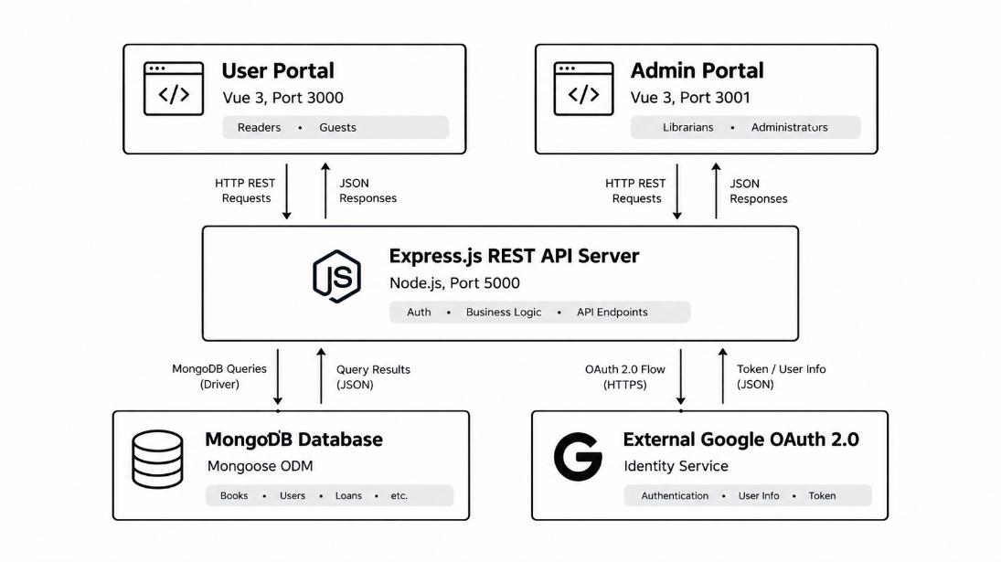
Hình 2-1. Kiến trúc dự án và luồng tương tác giữa các thành phần
- Trang dành cho Độc giả: Giao diện dành riêng cho bạn đọc, tối ưu hóa tốc độ tải trang, trải nghiệm tìm kiếm và giao diện hiển thị trên thiết bị di động.
- Trang dành riêng cho Quản trị & Thủ thư: Giao diện nghiệp vụ nội bộ dành cho nhân viên thư viện, thiết kế tối ưu cho thao tác xử lý dữ liệu nhanh chóng, quản lý bảng biểu và kiểm kê hàng đợi.
- Máy chủ Backend API: Đóng vai trò là trung tâm cung cấp dịch vụ RESTful API duy nhất, xử lý toàn bộ logic nghiệp vụ, xác thực danh tính và giao tiếp với hệ cơ sở dữ liệu.
Mô hình phân cổng độc lập này giúp cô lập hoàn toàn môi trường của người dùng phổ thông khỏi giao diện quản trị, nâng cao tính bảo mật và thuận tiện cho việc bảo trì, mở rộng sau này.

Giao diện phía Client (Vue 3, Bootstrap 5, Vite)

Hình 2-2. Vue.js 3
Vue.js 3 là một framework JavaScript hiện đại theo mô hình Progressive Framework, được phát triển bởi Evan You, chuyên dùng để xây dựng giao diện người dùng cho các ứng dụng web. Vue.js có thiết kế linh hoạt, cho phép tích hợp từng phần vào các dự án hiện có hoặc phát triển các ứng dụng web hoàn chỉnh, đặc biệt là các ứng dụng một trang (Single Page Application – SPA).
Trong đề tài này, Vue.js 3 được kết hợp với công cụ xây dựng Vite nhằm tối ưu hóa quá trình phát triển, rút ngắn thời gian khởi động máy chủ và hỗ trợ cập nhật giao diện nhanh chóng trong quá trình lập trình.
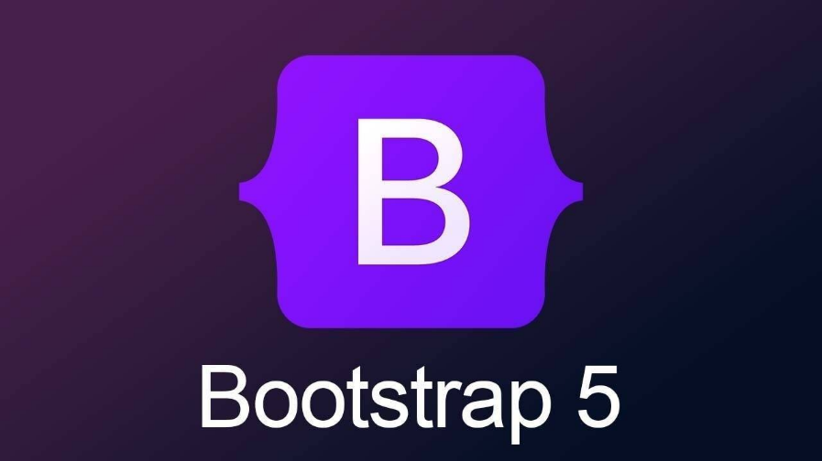
Hình 2-3. Bootstrap 5
Bootstrap 5 là bộ công cụ CSS framework mã nguồn mở phổ biến hàng đầu thế giới, phát triển ban đầu bởi Twitter. Bootstrap 5 loại bỏ hoàn toàn sự phụ thuộc vào jQuery, sở hữu hệ thống lưới linh hoạt cùng bộ thành phần giao diện chuẩn mực. Ứng dụng Bootstrap giúp giao diện của cả 2 trang ứng dụng đạt độ tương thích đáp ứng (Responsive) mượt mà trên nhiều độ phân giải màn hình khác nhau, từ máy tính để bàn cho đến máy tính bảng và điện thoại thông minh.

Xử lý phía Server (Node.js & Express.js)
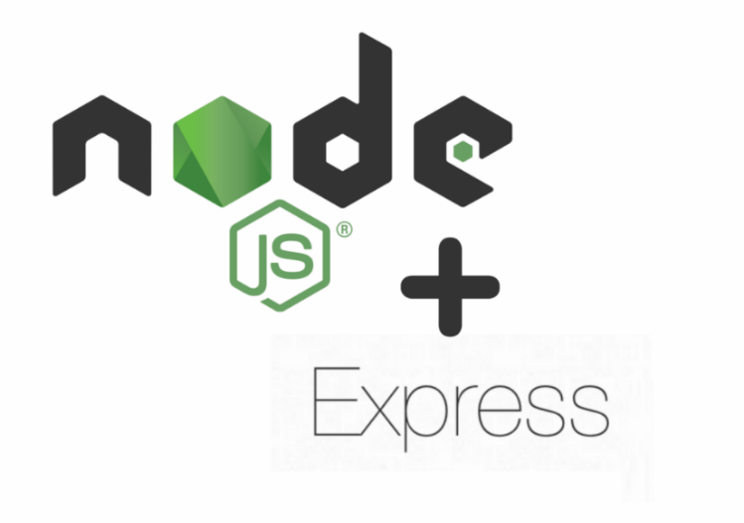
Hình 2-4. Node.js và Framework Express.js
Node.js là môi trường thực thi JavaScript đa nền tảng chạy trên nền tảng V8 JavaScript Engine của Google, được Ryan Dahl xây dựng vào năm 2009. Node.js hoạt động dựa trên cơ chế đơn luồng hướng sự kiện và nhập/xuất không khóa (Event-driven, Non-blocking I/O), mang lại khả năng xử lý đồng thời hàng nghìn kết nối với tài nguyên bộ nhớ tối thiểu.
Kết hợp cùng Express.js – một framework tối giản nhưng mạnh mẽ chạy trên Node.js – phía máy chủ dễ dàng định nghĩa hệ thống định tuyến (Routing), kiểm soát các tầng Middleware lọc dữ liệu và đóng gói các điểm cuối RESTful API chuẩn mực.

Hệ quản trị cơ sở dữ liệu (MongoDB 7.x & Mongoose/Native Driver)
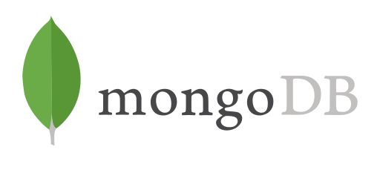
Hình 2-5. Hệ quản trị cơ sở dữ liệu MongoDB
MongoDB là hệ quản trị cơ sở dữ liệu NoSQL hướng tài liệu (Document-oriented Database) phổ biến nhất hiện nay, được phát triển bởi MongoDB Inc. Dữ liệu trong MongoDB được lưu trữ dưới cấu trúc tài liệu BSON (nhị phân của JSON), mang lại cấu trúc lược đồ linh hoạt và khả năng truy vấn dữ liệu lồng nhau cực kỳ tiện lợi.
Trong hệ thống quản lý sách, MongoDB 7.x được sử dụng để lưu trữ các bộ sưu tập (Collections). Nhờ cơ chế chỉ mục đa dạng, MongoDB mang lại tốc độ truy vấn cực nhanh, đáp ứng tốt yêu cầu xử lý tức thời của ứng dụng web.

Cơ chế Xác thực & Bảo mật (JWT, Google OAuth 2.0, Helmet, Rate Limit)
Nhằm bảo vệ hệ thống trước các nguy cơ tấn công mạng phổ biến, đề tài áp dụng giải pháp bảo mật đa tầng:
- Xác thực phiên làm việc bằng JSON Web Token (JWT): Sử dụng cơ chế cặp mã thông báo (Access Token thời hạn ngắn 15 phút và Refresh Token thời hạn dài 7 ngày). Access Token được gắn kèm tiêu đề Authorization: Bearer trong mỗi lượt gọi API để chứng thực danh tính.
- Tích hợp đăng nhập một chạm Google OAuth 2.0: Sử dụng thư viện Google Identity Services cho phép độc giả đăng nhập an toàn bằng tài khoản Google, tự động xác minh mã thông báo trên máy chủ mà không làm lộ mật khẩu của người dùng.
- Phòng chống tấn công brute-force với express-rate-limit: Thiết lập giới hạn tối đa 5 lần thử đăng nhập sai trong vòng 15 phút trên mỗi địa chỉ IP; giới hạn 20 yêu cầu tạo đơn mượn/phút để ngăn chặn hành vi sử dụng công cụ tự động chiếm giữ sách.
- Bảo vệ tiêu đề HTTP với helmet: Tự động thiết lập các tiêu đề bảo mật an toàn như X-Frame-Options: DENY (chống nhúng website lừa đảo clickjacking), X-Content-Type-Options: nosniff và ẩn tiêu đề nhận diện máy chủ X-Powered-By.
- Làm sạch dữ liệu và chống tấn công Injection: Kiểm tra kiểu dữ liệu đầu vào nghiêm ngặt, tự động mã hóa ký tự nguy hiểm để ngăn ngừa NoSQL Injection và mã độc chéo trang (Cross-Site Scripting - XSS).

Công cụ hỗ trợ phát triển (VS Code, Postman, Git)

Hình 2-6. Trình soạn thảo Visual Studio Code
- Visual Studio Code (VS Code): Trình soạn thảo mã nguồn gọn nhẹ, đa nền tảng của Microsoft. Với hệ sinh thái tiện ích mở rộng phong phú, VS Code hỗ trợ đắc lực trong việc viết mã, rà soát cú pháp và gỡ lỗi (debug) xuyên suốt quá trình xây dựng dự án.
- Postman: Công cụ hàng đầu hỗ trợ kiểm thử và mô phỏng các yêu cầu HTTP (GET, POST, PUT, …). Postman được sử dụng để kiểm tra tính toàn vẹn của từng API phía máy chủ, kiểm tra các mã lỗi HTTP trước khi tích hợp vào giao diện.
- Git & GitHub: Hệ thống quản lý phiên bản phân tán (VCS) và nền tảng lưu trữ mã nguồn trực tuyến. Git giúp theo dõi chi tiết lịch sử cập nhật mã nguồn, quản lý phân nhánh và lưu trữ bản sao lưu an toàn cho toàn bộ dự án trực tuyến.

Nền tảng Triển khai Đám mây & CI/CD (Vercel, Render, MongoDB Atlas)
Bên cạnh môi trường cục bộ (localhost), hệ thống được triển khai lên đám mây công cộng theo kiến trúc phân tán ba tầng (Three-Tier Cloud Architecture):
- Tầng Giao diện (Frontend Tier): Vercel phân phối độc lập 2 cổng giao diện (User Portal và Admin Portal) lên internet.
- Tầng Ứng dụng (Backend Tier): Render vận hành máy chủ RESTful API Express.js dưới dạng dịch vụ web container hóa liên tục.
- Tầng Dữ liệu (Database Tier): MongoDB Atlas lưu trữ dữ liệu tập trung trên cụm cơ sở dữ liệu NoSQL phân tán có độ sẵn sàng cao.
- Tự động hóa CI/CD: Đồng bộ và tự động phát hành phiên bản mới thông qua cơ chế kích hoạt Webhook từ GitHub.

Nền tảng phân phối mạng biên Vercel (Frontend Hosting & Edge Network)
- Nguồn gốc & Định vị: Được Guillermo Rauch sáng lập, Vercel là nền tảng điện toán đám mây tiên phong trong tối ưu hóa và phân phối ứng dụng Single Page Application (SPA).

Hình 2-7. Logo của nền tảng Vercel
- Kiến trúc & Tính năng:
  - Tự động nén tài nguyên tĩnh và phân phối qua mạng Anycast CDN toàn cầu, mang lại thời gian phản hồi cực nhanh.
  - Tích hợp cơ chế cấu hình định tuyến SPA (vercel.json) viết lại mọi yêu cầu về index.html, triệt tiêu hoàn toàn lỗi 404 Not Found khi người dùng tải lại trang trên Vue Router (HTML5 History Mode).
  - Tự động nhận diện cấu hình biên dịch (Vite/Vue 3), cấp phát chứng chỉ HTTPS/SSL miễn phí và hỗ trợ khôi phục phiên bản tức thời.
- Lý do lựa chọn: Cho phép cấu hình độc lập hai thư mục /frontend-user và /frontend-admin từ cùng một kho Monorepo, tối ưu hóa tốc độ hiển thị và giảm tải 100% tệp tĩnh cho máy chủ Backend.

Dịch vụ đám mây Render (Backend Web Service)
- Nguồn gốc & Định vị: Được thành lập năm 2018 bởi Anurag Goel, Render là nền tảng PaaS thế hệ mới thay thế hiệu quả cho Heroku trong việc triển khai các dịch vụ web và API container hóa.

Hình 2-8. Logo của nền tảng Render
- Kiến trúc & Tính năng:
  - Tự động đóng gói môi trường thực thi Node.js, tiếp nhận lưu lượng mạng qua Reverse Proxy chuẩn HTTPS và chuyển tiếp vào cổng dịch vụ nội bộ.
  - Quản lý biến môi trường bảo mật độc lập, mã hóa an toàn các khóa nhạy cảm (JWT_SECRET, MONGODB_URI).
  - Tích hợp kiểm tra sức khỏe tự động qua endpoint /api/health, thực hiện cập nhật không gián đoạn (Zero-Downtime Deployment) và tự động khởi động lại (Auto-restart) nếu tiến trình gặp sự cố.
- Lý do lựa chọn: Đáp ứng đầy đủ tiêu chuẩn máy chủ RESTful API chạy liên tục, cấu hình CORS linh hoạt và duy trì kết nối mạng ổn định với MongoDB Atlas.

Nền tảng Cơ sở Dữ liệu Đám mây MongoDB Atlas (DBaaS)
- Nguồn gốc & Định vị: Ra mắt bởi chính MongoDB Inc., Atlas là dịch vụ cơ sở dữ liệu NoSQL đám mây được quản lý toàn diện (Fully-Managed DBaaS).
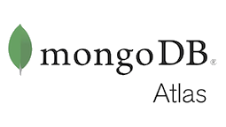
Hình 2-9. Logo của nền tảng MongoDB Atlas
- Kiến trúc & An toàn dữ liệu:
  - Vận hành cụm bản sao 3 nút (3-Node Replica Set) tại khu vực Singapore, tự động chuyển đổi dự phòng (Automated Failover) trong vài giây khi nút chính gặp sự cố, đảm bảo dữ liệu luôn sẵn sàng.
  - Kết nối thông minh qua giao thức DNS Seedlist (mongodb+srv://) không phụ thuộc địa chỉ IP tĩnh.
  - Thiết lập tường lửa kiểm soát truy cập IP (IP Access List), xác thực người dùng bằng thuật toán băm và mã hóa dữ liệu hai tầng (TLS 1.3 trên đường truyền và AES-256 tại ổ đĩa).
- Lý do lựa chọn: Giải phóng hoàn toàn công tác cài đặt và bảo trì máy chủ vật lý, an toàn trước sự cố mất điện, tương thích 100% với Mongoose ODM và trình điều khiển MongoDB 7.x Native Driver.

Quy trình Tích hợp và Chuyển giao Liên tục (CI/CD Pipeline via GitHub Webhooks)
- Khái niệm: CI/CD tự động hóa việc tích hợp mã nguồn (CI) và phát hành ứng dụng (CD), giúp đưa các bản cập nhật từ môi trường phát triển lên môi trường máy chủ đám mây một cách tức thì và chuẩn xác.
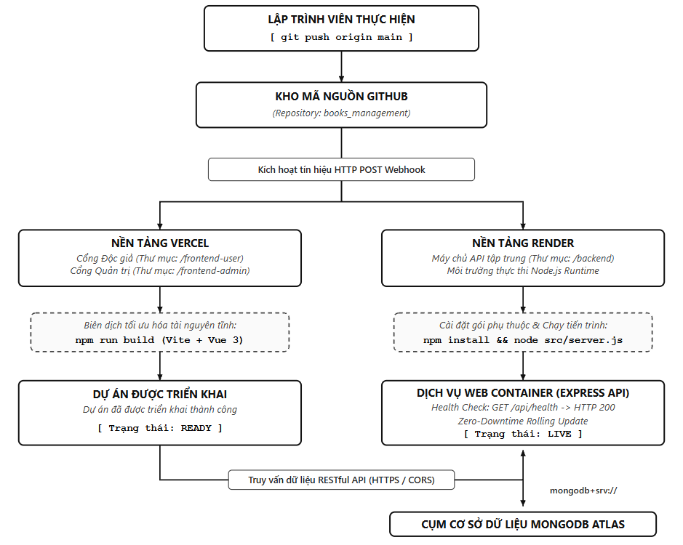
Hình 2-10. Mô hình kiến trúc luồng CI/CD tự động kết nối GitHub với các nền tảng Vercel, Render và MongoDB Atlas
- Cơ chế hoạt động qua GitHub Webhook:
  - Kích hoạt sự kiện: Lập trình viên đẩy mã nguồn mới lên nhánh chính (git push origin main), GitHub tự động phát tín hiệu Webhook (HTTP POST) song song đến Vercel và Render.
  - Triển khai Frontend (Vercel): Nhận diện thay đổi tại /frontend-user và /frontend-admin, tự động chạy npm install và npm run build (Vite), đưa các tệp tĩnh lên CDN biên và chuyển sang trạng thái READY (sau 30 - 45 giây).
  - Triển khai Backend (Render): Nhận diện thay đổi tại /backend, cài đặt phụ thuộc npm install --production, chạy node src/server.js, kiểm tra endpoint /api/health đạt chuẩn UP để chính thức kích hoạt trạng thái LIVE mà không làm gián đoạn người dùng.
  - Tích hợp liên miền: Ứng dụng Vue.js tại Vercel gửi yêu cầu bất đồng bộ qua HTTPS sang API Render để tương tác với cơ sở dữ liệu MongoDB Atlas.
- Lợi ích: Loại bỏ hoàn toàn lỗi thao tác thủ công (FTP/SSH), rút ngắn thời gian phát hành chỉ còn 1 - 2 phút, và phân tách độc lập chu kỳ cập nhật giữa giao diện người dùng và máy chủ xử lý.

PHÂN TÍCH VÀ THIẾT KẾ HỆ THỐNG

Phân tích mô hình Use Case

Sơ đồ Use Case tổng quát

Biểu đồ Use Case tổng quan hệ thống
Hệ thống quản lý sách và mượn trả trực tuyến gồm 3 tác nhân (Actor) chính:
- Khách vãng lai (Guest): Người dùng chưa đăng nhập, có quyền tra cứu thông tin sách và quy chế thư viện.
- Độc giả (User): Bạn đọc đã có tài khoản, thực hiện các thao tác đặt mượn, theo dõi hạn trả và lịch sử cá nhân.
- Quản trị viên & Thủ thư (Admin & Book Manager): Cán bộ thư viện quản lý kho sách, duyệt đơn mượn, tiếp nhận trả sách, xử lý bồi thường và quản lý bạn đọc.
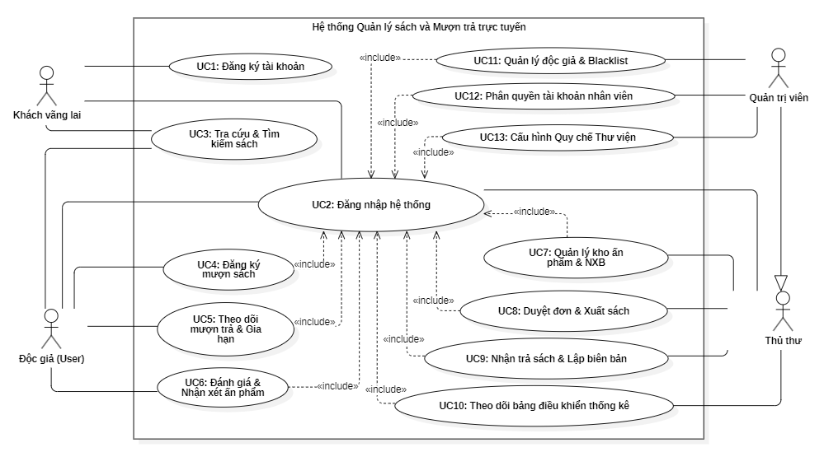
Hình 3-1. Sơ đồ Use Case tổng quát của hệ thống

Bảng đặc tả tóm tắt danh sách Use Case
Các Use Case chủ yếu của dự án được nêu trong Bảng 3-1 dưới đây:

Bảng 3-1. Mô tả chức năng của sơ đồ Use Case tổng quát
STT | Tên Use Case | Tác nhân chính | Diễn giải chức năng
1 | Đăng ký tài khoản | Khách vãng lai | Cho phép người dùng chưa có tài khoản đăng ký trở thành độc giả của thư viện.
2 | Đăng nhập hệ thống | Độc giả, Thủ thư, Admin | Xác thực danh tính người dùng bằng tài khoản email hoặc tài khoản Google.
3 | Tra cứu & Tìm kiếm sách | Khách vãng lai, Độc giả | Tìm kiếm ấn phẩm theo bộ lọc và xem số lượng sách khả dụng trên giá.
4 | Đăng ký mượn sách | Độc giả | Chọn sách, hẹn ngày nhận sách và gửi phiếu mượn trực tuyến.
5 | Theo dõi mượn trả & Gia hạn | Độc giả | Theo dõi trạng thái đơn mượn, xin gia hạn thêm hoặc hủy đơn khi đang chờ duyệt.
6 | Đánh giá & Nhận xét ấn phẩm | Độc giả | Đánh giá và nhận xét khách quan những ấn phẩm mà độc giả đã đọc.
7 | Quản lý kho ấn phẩm & NXB | Quản trị viên, Thủ thư | Thêm mới, chỉnh sửa thông tin, cập nhật tồn kho và xóa mềm (Soft-delete) sách.
8 | Duyệt đơn & Xuất sách | Quản trị viên, Thủ thư | Kiểm tra đơn mượn của bạn đọc, duyệt yêu cầu và thực hiện Check-out tại quầy.
9 | Nhận trả & Lập biên bản | Quản trị viên, Thủ thư | Tiếp nhận hoàn trả sách (Check-in), kiểm tra chất lượng và lập biên bản bồi thường.
10 | Theo dõi bảng điều khiển thống kê | Quản trị viên, Thủ thư | Theo dõi biểu đồ lượt mượn trả, top sách lưu hành nhiều nhất và truy vết nhật ký tác nghiệp.
11 | Quản lý độc giả & Blacklist | Quản trị viên | Xem danh sách độc giả, phân quyền nhân sự và khóa quyền mượn với tài khoản vi phạm.
12 | Phân quyền tài khoản nhân viên | Quản trị viên | Theo dõi, quản lý, cập nhật các tài khoản của thủ thư và quản trị viên khác.
13 | Cấu hình Quy chế Thư viện | Quản trị viên | Theo dõi và chỉnh sửa các tham số nghiệp vụ toàn hệ thống

Phân rã và đặc tả Use Case nhóm Xác thực & Tài khoản

Sơ đồ Use Case Đăng ký, Đăng nhập & Google OAuth 2.0
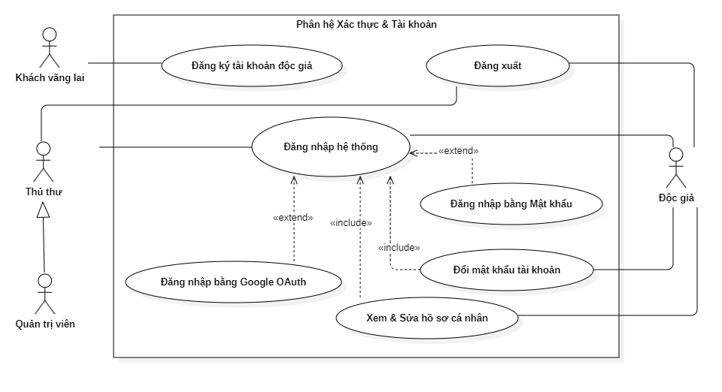
Hình 3-2. Sơ đồ Use Case phân rã nhóm Xác thực & Tài khoản

Bảng đặc tả Use Case Đăng nhập (Local & Google)
Bảng 3-2. Đặc tả Use Case Đăng nhập hệ thống
Tác nhân | Độc giả, Thủ thư, Quản trị viên
Mô tả | Cho phép người dùng xác thực thông tin tài khoản để truy cập vào các chức năng tương ứng với quyền hạn.
Điều kiện tiên quyết | Người dùng đã có tài khoản trong hệ thống hoặc sở hữu tài khoản Google hợp lệ; có kết nối mạng Internet.
Các dòng sự kiện chính | 1. Người dùng truy cập vào trang đăng nhập của phân hệ tương ứng (Trang dành cho Độc giả hoặc Trang Quản trị).  2. Giao diện đăng nhập hiển thị.  3. Trường hợp 1 (Đăng nhập cục bộ): Người dùng nhập Email (hoặc Mã số nhân viên) và Mật khẩu, sau đó bấm nút "Đăng nhập".  4. Trường hợp 2 (Đăng nhập Google): Độc giả bấm nút "Đăng nhập bằng Google", chọn tài khoản trên cửa sổ xác thực của Google Identity Services.  5. Hệ thống kiểm tra thông tin, xác thực mật khẩu (băm BCrypt) hoặc mã thông báo Google ID Token.  6. Hệ thống tạo cặp mã thông báo JWT (Access Token và Refresh Token), lưu phiên làm việc và chuyển hướng người dùng vào trang chủ tương ứng với vai trò.  UC kết thúc.
Dòng sự kiện rẽ nhánh | 1. Thông tin đăng nhập không chính xác hoặc tài khoản không tồn tại: Hệ thống hiển thị thông báo lỗi yêu cầu kiểm tra lại.  2. Nhập sai mật khẩu quá 5 lần trong 15 phút: Hệ thống kích hoạt cơ chế Rate Limit, tạm khóa yêu cầu và yêu cầu thử lại sau 15 phút.  3. Tài khoản độc giả bị khóa (Blacklist): Hệ thống hiển thị thông báo tài khoản đang bị hạn chế và lý do vi phạm.  4. Nếu đồng ý sẽ quay về luồng sự kiện chính, ngược lại quá trình kết thúc.
Kết quả | Người dùng đăng nhập thành công và được cấp quyền truy cập hệ thống.

Bảng đặc tả Use Case Đăng ký tài khoản độc giả
Bảng 3-3. Đặc tả Use Case Đăng ký tài khoản độc giả
Tác nhân | Khách vãng lai
Mô tả | Đăng ký tài khoản thành viên mới cho độc giả để tham gia mượn sách trực tuyến.
Điều kiện tiên quyết | Khách vãng lai chưa đăng nhập vào hệ thống; địa chỉ Email chưa từng được đăng ký trước đó.
Các dòng sự kiện chính | 1. Người dùng bấm vào nút "Đăng ký" trên thanh điều hướng Cổng Độc giả.  2. Biểu mẫu đăng ký hiển thị các trường: Họ lót, Tên, Ngày sinh, Phái, Địa chỉ, Số điện thoại, Email và Mật khẩu.  3. Người dùng điền đầy đủ các thông tin hợp lệ và bấm nút "Đăng ký tài khoản".  4. Hệ thống kiểm tra tính hợp lệ của dữ liệu đầu vào (định dạng Email, độ dài mật khẩu tối thiểu 6 ký tự).  5. Hệ thống tự động tạo mã độc giả duy nhất, mã hóa mật khẩu bằng BCrypt và lưu bản ghi mới vào bộ sưu tập DocGia.  6. Hệ thống hiển thị thông báo tạo tài khoản thành công và tự động chuyển hướng đến màn hình đăng nhập.  UC kết thúc.
Dòng sự kiện rẽ nhánh | 1. Để trống các trường bắt buộc hoặc sai định dạng: Hệ thống hiển thị cảnh báo đỏ ngay tại ô nhập liệu bị lỗi.  2. Email đã tồn tại trong cơ sở dữ liệu: Hệ thống thông báo lỗi "Email này đã được sử dụng" và yêu cầu nhập Email khác.  3. Nếu đồng ý sẽ quay về luồng sự kiện chính, ngược lại quá trình kết thúc.
Kết quả | Bản ghi độc giả mới được lưu vào CSDL, tài khoản sẵn sàng để đăng nhập.

Phân rã và đặc tả Use Case phân hệ Độc giả (User Portal)

Sơ đồ Use Case Tra cứu và Đăng ký mượn sách
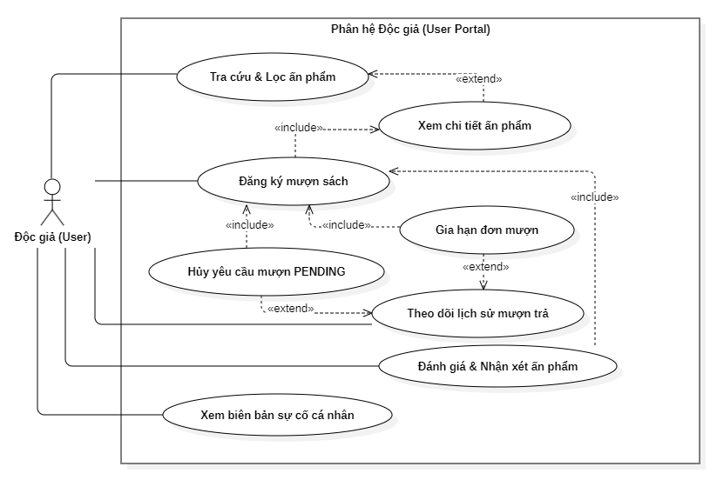
Hình 3-3. Sơ đồ Use Case phân rã phân hệ Độc giả

Bảng đặc tả Use Case Tìm kiếm & Lọc sách
Bảng 3-4. Đặc tả Use Case Tìm kiếm & Lọc sách
Tác nhân | Khách vãng lai, Độc giả
Mô tả | Hỗ trợ bạn đọc tìm kiếm nhanh các đầu sách theo tên, tác giả hoặc lọc theo danh mục thể loại và nhà xuất bản.
Điều kiện tiên quyết | Người dùng đã truy cập vào website thư viện.
Các dòng sự kiện chính | 1. Người dùng nhập từ khóa tìm kiếm vào ô tìm kiếm hoặc chọn danh mục thể loại trên thanh bộ lọc.  2. Hệ thống tiếp nhận từ khóa, thực hiện truy vấn các ấn phẩm ở trạng thái lưu hành.  3. Hệ thống trả về danh sách các đầu sách phù hợp kèm hình ảnh bìa, tên sách, tác giả, năm xuất bản và số lượng khả dụng trên giá.  4. Người dùng bấm chọn một cuốn sách cụ thể để xem thông tin chi tiết.  UC kết thúc.
Dòng sự kiện rẽ nhánh | 1. Không tìm thấy kết quả phù hợp với từ khóa: Hệ thống hiển thị thông báo "Không tìm thấy ấn phẩm phù hợp" và gợi ý bạn đọc thử lại với từ khóa khác.  2. Nếu đồng ý sẽ quay về luồng sự kiện chính, ngược lại quá trình kết thúc.
Kết quả | Danh sách ấn phẩm tìm kiếm được hiển thị trực quan dạng lưới thẻ (Book Cards).

Bảng đặc tả Use Case Đặt mượn sách & Kiểm tra ràng buộc
Bảng 3-5. Đặc tả Use Case Đặt mượn sách trực tuyến
Tác nhân | Độc giả (User)
Mô tả | Độc giả gửi phiếu yêu cầu mượn ấn phẩm trực tuyến và chọn ngày hẹn đến nhận sách tại quầy.
Điều kiện tiên quyết | Độc giả đã đăng nhập tài khoản thành công; ấn phẩm đang có số lượng khả dụng trên giá.
Các dòng sự kiện chính | 1. Độc giả xem chi tiết cuốn sách cần mượn và nhấn nút "Đăng ký mượn sách".  2. Hệ thống hiển thị biểu mẫu (Modal) xác nhận thông tin mượn và cho phép chọn ngày hẹn đến nhận sách (trong vòng 48 giờ).  3. Độc giả chọn ngày hẹn nhận và nhấn nút "Xác nhận gửi yêu cầu".  4. Hệ thống kiểm tra tự động 4 quy tắc nghiệp vụ vàng: Tài khoản không bị Blacklist, không có sách quá hạn chưa trả, không có biên bản bồi thường, và tổng số sách đang mượn/chờ duyệt chưa vượt quá 3 cuốn.  5. Nếu đáp ứng đầy đủ điều kiện: Hệ thống tạo bản ghi mượn mới trong TheoDoiMuonSach với trạng thái PENDING, tự động trừ 1 số lượng sách khả dụng để giữ sách.  6. Hệ thống hiển thị thông báo "Đăng ký mượn thành công" kèm mã đơn và chuyển hướng về trang lịch sử cá nhân.  UC kết thúc.
Dòng sự kiện rẽ nhánh | 1. Sách đã hết khả dụng: Hệ thống vô hiệu hóa nút mượn và hiển thị thông báo "Sách hiện đã hết lượt mượn trên giá".  2. Độc giả vi phạm quy định (đang mượn đủ 3 cuốn, nợ sách quá hạn hoặc chưa nộp tiền phạt): Hệ thống từ chối tạo đơn và hiển thị Modal thông báo cụ thể lý do từ chối.  3. Nếu đồng ý sẽ quay về luồng sự kiện chính, ngược lại quá trình kết thúc.
Kết quả | Đơn mượn ở trạng thái PENDING được lưu vào CSDL, sách được giữ chỗ 48h chờ thủ thư duyệt.

Bảng đặc tả Use Case Gia hạn / Hủy đơn mượn
Bảng 3-6. Đặc tả Use Case Gia hạn hoặc Hủy đơn mượn
Tác nhân | Độc giả (User)
Mô tả | Cho phép độc giả chủ động hủy yêu cầu mượn khi chưa được duyệt hoặc xin gia hạn thêm thời gian đọc đối với sách đang mượn.
Điều kiện tiên quyết | Độc giả đã đăng nhập và đang mở trang Lịch sử mượn trả cá nhân.
Các dòng sự kiện chính | Nhánh A: Hủy đơn mượn (PENDING)  1. Độc giả bấm nút "Hủy yêu cầu" tại thẻ đơn mượn đang chờ duyệt.  2. Hệ thống hiển thị hộp thoại xác nhận hủy đơn.  3. Độc giả chọn "Đồng ý hủy".  4. Hệ thống cập nhật trạng thái đơn thành CANCELLED, đồng thời tự động hoàn trả 1 số lượng sách khả dụng vào kho.  Nhánh B: Gia hạn sách đang mượn (BORROWED)  1. Độc giả bấm nút "Gia hạn" tại thẻ sách đang mượn.  2. Hệ thống kiểm tra điều kiện: Sách chưa quá hạn (NgayTra <= HanTra), số lần gia hạn chưa vượt quá 1 lần (SoLanGiaHan < 1).  3. Hệ thống cộng thêm 7 ngày vào trường HanTra, cập nhật SoLanGiaHan = 1 và hiển thị thông báo gia hạn thành công.  UC kết thúc.
Dòng sự kiện rẽ nhánh | 1. Đối với Hủy đơn: Nếu đơn mượn đã được thủ thư duyệt (APPROVED hoặc BORROWED), hệ thống ẩn nút hủy và thông báo không thể hủy đơn vào thời điểm này.  2. Đối với Gia hạn: Sách đã quá hạn hoặc đã gia hạn 1 lần trước đó: Hệ thống thông báo "Đơn mượn không đủ điều kiện gia hạn, vui lòng mang sách trả đúng hạn tại quầy".  3. Nếu đồng ý sẽ quay về luồng sự kiện chính, ngược lại quá trình kết thúc.
Kết quả | Đơn mượn được cập nhật trạng thái hoặc thời hạn mới trên hệ thống.

Phân rã và đặc tả Use Case phân hệ Quản trị (Admin Portal)

Sơ đồ Use Case Quản lý kho sách (Books & Publishers)
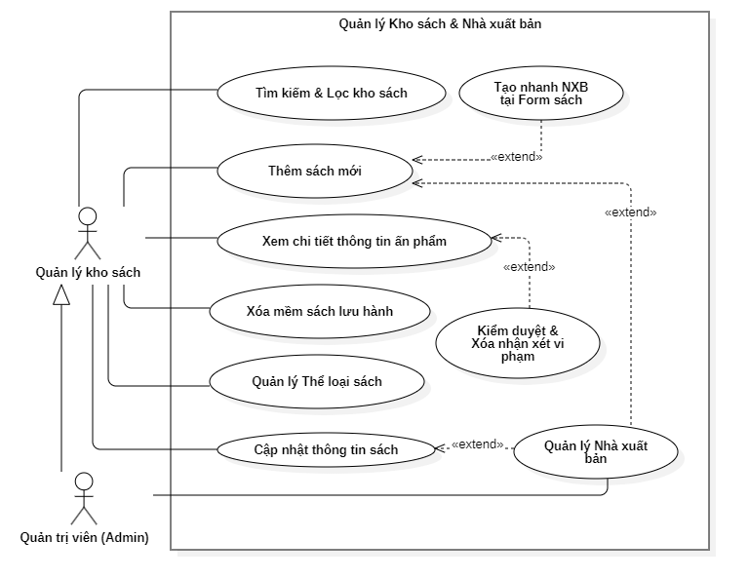
Hình 3-4. Sơ đồ Use Case phân rã Quản lý kho sách

Bảng đặc tả Use Case Thêm / Sửa / Xóa mềm sách
Bảng 3-7. Đặc tả Use Case Quản lý ấn phẩm kho sách
Tác nhân | Quản lý kho sách, Quản trị viên
Mô tả | Cập nhật kho tài liệu thư viện thông qua các tác vụ thêm sách mới, chỉnh sửa thông số và ngừng lưu hành ấn phẩm.
Điều kiện tiên quyết | Nhân viên đã đăng nhập thành công vào Trang Quản trị.
Các dòng sự kiện chính | 1. Thêm sách mới: Nhân viên điền thông tin (Tên sách, Tác giả, Năm XB, Đơn giá, Số quyển, Kệ sách, Nhà xuất bản). Hệ thống tự động lưu các thông tin về sách vào collection Sach.  2. Chỉnh sửa sách: Nhân viên sửa các thông tin cần thiết và nhấn "Lưu thay đổi", hệ thống cập nhật bản ghi trong CSDL.  3. Xóa mềm sách (Soft-delete): Nhân viên nhấn nút xóa tại dòng sách tương ứng. Hệ thống kiểm tra số sách đang mượn: nếu sách đang không có người mượn, hệ thống chuyển TrangThai = 'ARCHIVED' và ẩn khỏi giao diện tìm kiếm của độc giả.  UC kết thúc.
Dòng sự kiện rẽ nhánh | 1. Nhập thiếu thông tin bắt buộc hoặc số lượng âm: Hệ thống hiển thị cảnh báo lỗi tại form nhập.  2. Thao tác xóa sách đang có người mượn: Hệ thống chặn thao tác xóa và hiển thị cảnh báo "Không thể xóa sách đang có độc giả mượn lưu hành".  3. Nếu đồng ý sẽ quay về luồng sự kiện chính, ngược lại quá trình kết thúc.
Kết quả | Thông tin ấn phẩm được cập nhật chính xác trong cơ sở dữ liệu.

Sơ đồ Use Case Xử lý Mượn - Trả sách
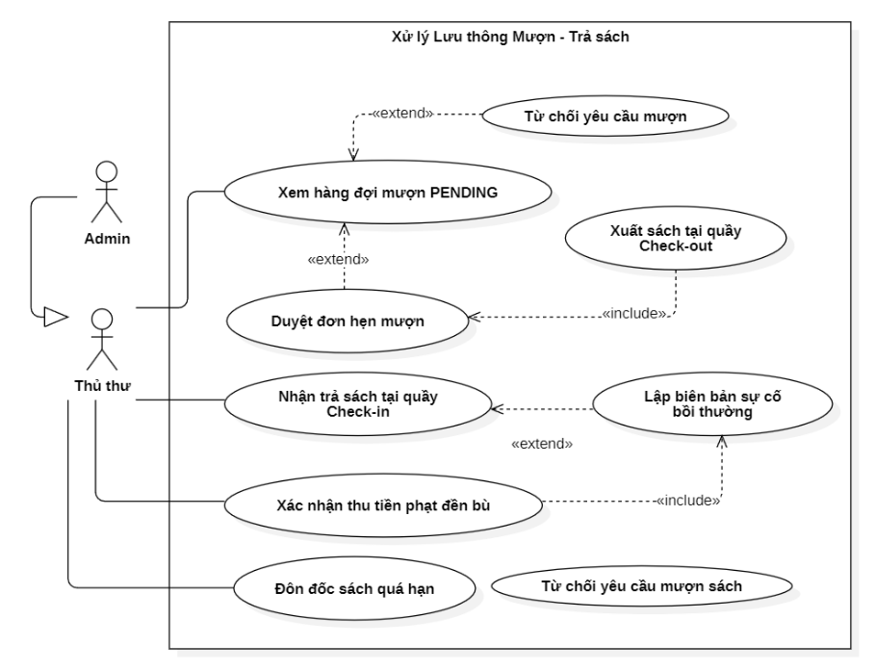
Hình 3-5. Sơ đồ Use Case phân rã Xử lý Mượn - Trả sách

Bảng đặc tả Use Case Duyệt đơn & Xuất sách (Check-out)
Bảng 3-8. Đặc tả Use Case Duyệt đơn & Xuất sách tại quầy
Tác nhân | Quản trị viên, Thủ thư
Mô tả | Duyệt yêu cầu mượn trực tuyến của bạn đọc và thực hiện thủ tục xuất sách khi bạn đọc đến quầy nhận tài liệu.
Điều kiện tiên quyết | Cán bộ thư viện đã đăng nhập Cổng Quản trị; có đơn mượn của độc giả trong hàng đợi.
Các dòng sự kiện chính | 1. Thủ thư mở màn hình "Hàng đợi duyệt mượn" (Borrow Queue).  2. Thủ thư xem thông tin độc giả và cuốn sách cần mượn, bấm nút "Duyệt đơn".  3. Hệ thống chuyển trạng thái đơn thành APPROVED, ấn định thời hạn đến nhận sách là 48 giờ.  4. Khi độc giả đến quầy xuất trình thông tin, thủ thư đối chiếu và nhấn nút "Xuất sách (Check-out)".  5. Hệ thống cập nhật trạng thái đơn thành BORROWED, ghi nhận NgayMuon thực tế, tính toán HanTra = NgayMuon + 14 ngày, đồng thời tăng 1 số lượng sách đang mượn trong kho.  6. Hệ thống hiển thị thông báo hoàn tất xuất sách.  UC kết thúc.
Dòng sự kiện rẽ nhánh | 1. Từ chối duyệt đơn: Thủ thư bấm "Từ chối", nhập lý do từ chối; hệ thống chuyển trạng thái thành REJECTED và hoàn trả 1 số lượng sách khả dụng vào kho.  2. Độc giả không đến nhận trong 48 giờ: Tác vụ tự động của hệ thống hủy đơn quá hạn nhận, hoàn trả số lượng khả dụng vào kho.  3. Nếu đồng ý sẽ quay về luồng sự kiện chính, ngược lại quá trình kết thúc.
Kết quả | Sách được xuất khỏi thư viện, thời hạn mượn 14 ngày bắt đầu được kích hoạt.

Bảng đặc tả Use Case Nhận trả sách & Lập biên bản sự cố
Bảng 3-9. Đặc tả Use Case Nhận trả sách & Lập biên bản sự cố
Tác nhân | Quản trị viên, Thủ thư
Mô tả | Tiếp nhận sách độc giả mang đến hoàn trả tại quầy, kiểm tra chất lượng và xử lý phạt bồi thường nếu sách bị rách nát hoặc mất.
Điều kiện tiên quyết | Bản ghi mượn sách đang ở trạng thái lưu hành (BORROWED hoặc OVERDUE).
Các dòng sự kiện chính | 1. Thủ thư mở giao diện "Tiếp nhận trả sách", tìm kiếm đơn mượn theo mã độc giả hoặc mã sách.  2. Thủ thư kiểm tra tình trạng thực tế của cuốn sách.  3. Nhánh 1 (Sách nguyên vẹn): Thủ thư nhấn nút "Xác nhận trả sách". Hệ thống cập nhật trạng thái đơn thành RETURNED, ghi nhận NgayTra thực tế, giảm 1 sách đang mượn và tăng 1 sách khả dụng.  4. Nhánh 2 (Sách bị rách/hỏng hoặc mất): Thủ thư chọn "Lập biên bản sự cố". Hệ thống hiển thị form lập biên bản gồm: Loại sự cố, mô tả chi tiết, số tiền bồi thường (tự động gợi ý bằng chính giá của sách).  5. Thủ thư nhấn "Lưu biên bản", hệ thống tạo bản ghi mới trong BienBanBoiThuong ở trạng thái UNPAID, đánh dấu đơn mượn thành RETURNED_WITH_INCIDENT, và tự động tạm khóa quyền mượn sách của độc giả.  6. Khi độc giả nộp tiền mặt tại quầy, thủ thư nhấn "Xác nhận đã nộp phạt", hệ thống chuyển trạng thái biên bản thành PAID và giải tỏa quyền mượn cho bạn đọc.  UC kết thúc.
Dòng sự kiện rẽ nhánh | 1. Sách trả bị trễ hạn so với HanTra: Hệ thống tự động ghi nhận trạng thái trễ hạn vào lịch sử bạn đọc trước khi hoàn tất thủ tục nhận trả.  2. Nếu đồng ý sẽ quay về luồng sự kiện chính, ngược lại quá trình kết thúc.
Kết quả | Lượt mượn được tất toán, kho sách được hoàn trả số lượng hoặc cập nhật biên bản bồi thường minh bạch.

Sơ đồ Use Case Quản lý người dùng, nhân viên và Blacklist
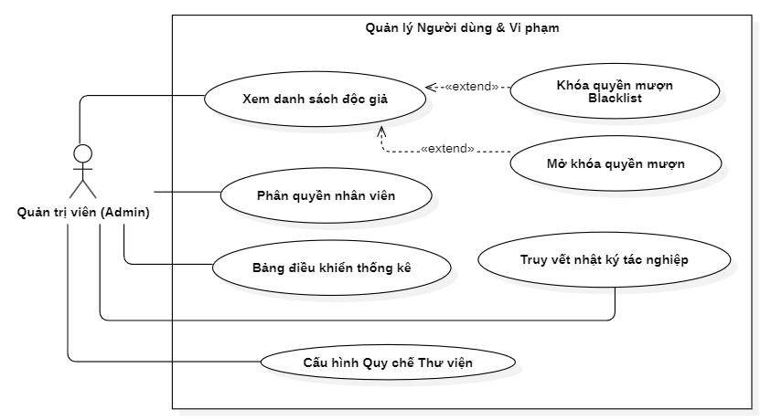
Hình 3-6. Sơ đồ Use Case phân rã Quản lý người dùng, nhân viên và Blacklist

Bảng đặc tả Use Case Quản lý người dùng
Bảng 3-10. Đặc tả Use Case Quản lý người dùng
Tác nhân | Quản trị viên (ADMIN)
Mô tả | Giám sát tài khoản bạn đọc, phân quyền nhân viên và can thiệp đưa tài khoản vi phạm vào danh sách đen (Blacklist).
Điều kiện tiên quyết | Quản trị viên đã đăng nhập hệ thống với vai trò ADMIN.
Các dòng sự kiện chính | 1. Quản trị viên mở trang "Quản lý người dùng".  2. Danh sách độc giả hiển thị gồm họ tên, email, số điện thoại, số sách đang mượn và trạng thái hoạt động.  3. Để khóa độc giả vi phạm: Quản trị viên nhấn nút "Khóa tài khoản", nhập lý do khóa (ví dụ: cố tình không trả sách, vi phạm nội quy). Hệ thống cập nhật DaBiKhoa = true, lưu lý do và thời điểm khóa.  4. Để mở khóa: Quản trị viên nhấn "Mở khóa", hệ thống cập nhật DaBiKhoa = false.  5. Mọi thao tác khóa/mở khóa đều được tự động ghi nhận vào bộ sưu tập NhatKyHoatDong để phục vụ hậu kiểm.  UC kết thúc.
Dòng sự kiện rẽ nhánh | 1. Quản trị viên thao tác khóa chính tài khoản của mình: Hệ thống cảnh báo từ chối thao tác.  2. Nếu đồng ý sẽ quay về luồng sự kiện chính, ngược lại quá trình kết thúc.
Kết quả | Trạng thái tài khoản người dùng được cập nhật tức thì, độc giả bị khóa sẽ không thể tạo đơn mượn mới.

Bảng đặc tả Use Case Quản lý nhân viên
Bảng 3-11. Đặc tả Use Case Quản lý nhân viên
Tác nhân | Quản trị viên (ADMIN)
Mô tả | Cho phép Quản trị viên giám sát danh sách nhân sự, tạo mới tài khoản nhân viên / thủ thư và thay đổi phân quyền vai trò (ADMIN, BOOK_MANAGER, USER) trong hệ thống.
Điều kiện tiên quyết | Quản trị viên đã đăng nhập hệ thống với vai trò ADMIN.
Các dòng sự kiện chính | 1. Quản trị viên truy cập menu "Quản lý người dùng" (/users) và chọn tab "Nhân Sự & Thủ Thư".  2. Hệ thống truy vấn cơ sở dữ liệu và hiển thị bảng danh sách nhân viên gồm: Mã số nhân viên (MSNV), Họ tên (HoTenNV), Email, Số điện thoại, Vai trò (ChucVu), Trạng thái hoạt động.  3. Trường hợp Tạo mới nhân viên:  a. Quản trị viên nhấn nút "Thêm Nhân Viên Mới".  b. Hệ thống mở modal form nhập thông tin nhân sự.  c. Quản trị viên nhập Họ tên, Email, Số điện thoại, chọn Phân quyền (BOOK_MANAGER hoặc ADMIN), Mật khẩu khởi tạo (≥ 6 ký tự) và nhấn "Tạo Tài Khoản".  d. Hệ thống kiểm tra hợp lệ, tự động sinh mã NVxxx duy nhất, băm mật khẩu bằng BCrypt và lưu bản ghi mới vào bộ sưu tập NhanVien.  4. Trường hợp Thay đổi phân quyền vai trò:  a. Quản trị viên nhấn nút "Đổi quyền" tại dòng nhân viên tương ứng.  b. Hệ thống mở modal hiển thị thông tin nhân viên và danh sách vai trò lựa chọn.  c. Quản trị viên chọn vai trò mới (ADMIN, BOOK_MANAGER hoặc chuyển thành USER) và nhấn "Xác Nhận Đổi Vai Trò".  d. Hệ thống cập nhật trường ChucVu trong cơ sở dữ liệu.  5. Mọi thao tác tạo mới hoặc đổi vai trò đều được hệ thống tự động ghi nhận vào bộ sưu tập NhatKyHoatDong (Audit Trail) để phục vụ hậu kiểm.  6. Hệ thống gửi thông báo thành công và tự động làm mới lại danh sách nhân sự trên giao diện.  UC kết thúc.
Dòng sự kiện rẽ nhánh | 3a. Thiếu thông tin hoặc định dạng không hợp lệ:  - Hệ thống cảnh báo yêu cầu nhập đầy đủ Họ tên, Email hợp lệ và Mật khẩu tối thiểu 6 ký tự.  - Quản trị viên sửa lại thông tin hoặc bấm "Hủy bỏ" để thoát.  3b. Trùng lặp Email nhân viên:  - Hệ thống kiểm tra và phát hiện email đã tồn tại trong hệ thống (HTTP 400 AUTH_EMAIL_EXISTS).  - Hệ thống thông báo lỗi: "Email nhân viên đã tồn tại trên hệ thống". Quản trị viên nhập lại email khác.  4a. Quản trị viên thao tác tự đổi/hạ quyền của chính mình:  - Hệ thống chủ động vô hiệu hóa nút "Đổi quyền" đối với tài khoản đang đăng nhập.  - Nếu gọi API trực tiếp, hệ thống chặn lại với lỗi HTTP 403 FORBIDDEN_ACTION: "Quản trị viên không thể tự hạ quyền của chính mình".  4b. Chuyển đổi nhân viên thành bạn đọc (USER):  - Nếu Admin chọn hạ quyền nhân viên về USER, hệ thống tự động chuyển thông tin sang bộ sưu tập DocGia, cấp mã độc giả mới DGxxx, xóa bản ghi bên NhanVien và ghi log CONVERT_STAFF_TO_READER.
Kết quả | Tài khoản nhân sự mới được khởi tạo hoặc vai trò phân quyền được cập nhật tức thì. Nhân viên có thể sử dụng tài khoản mới để đăng nhập vào Cổng Quản trị theo đúng thẩm quyền được cấp.

Thiết kế Cơ sở dữ liệu (Database Design):

Mô hình quan hệ thực thể (ERD) / Mô hình dữ liệu khái niệm (CDM)
Mô hình dữ liệu khái niệm của hệ thống thể hiện mối quan hệ ràng buộc giữa các thực thể cốt lõi theo đề tài (DocGia, NhanVien, NhaXuatBan, Sach, TheoDoiMuonSach) cùng các thực thể bổ trợ mở rộng (TheLoai, BienBanBoiThuong, CauHinhHeThong, NhatKyHoatDong), tất cả được thể hiện trong sơ đồ Hình dưới đây:
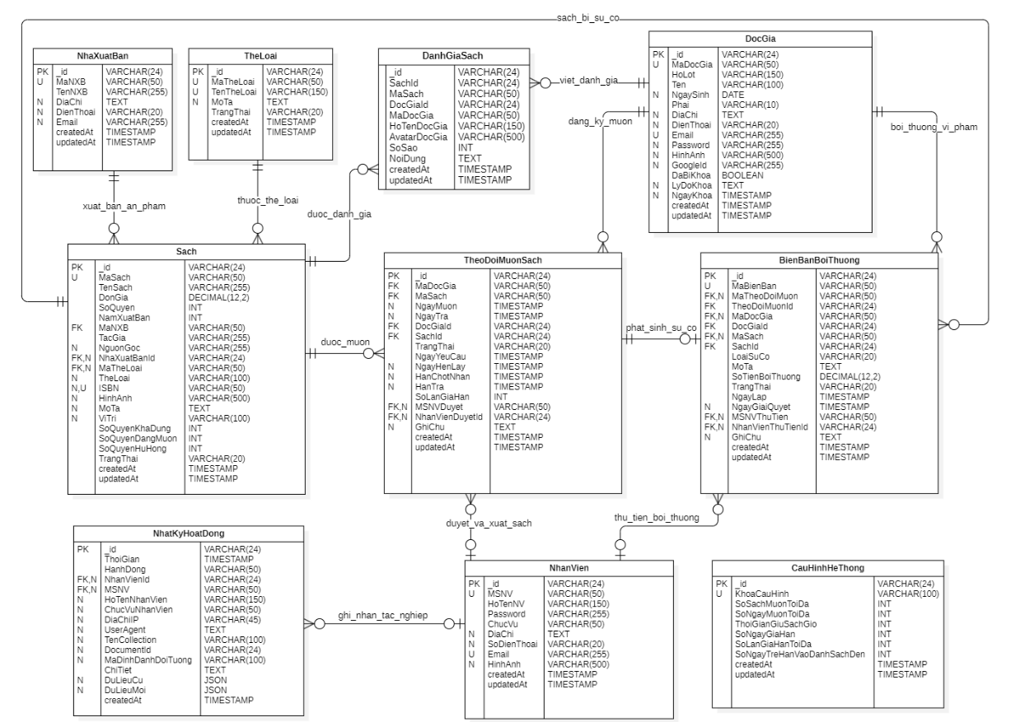
Hình 3-7. Mô hình dữ liệu khái niệm của hệ thống mượn sách

Danh mục các bảng / Collections trong hệ thống
Bảng 3-12. Danh mục các bảng trong cơ sở dữ liệu CDM
STT | Tên Collection | Nhóm thực thể | Diễn giải chức năng
1 | DocGia | Cốt lõi bắt buộc | Lưu trữ thông tin hồ sơ bạn đọc, tài khoản đăng nhập và trạng thái Blacklist.
2 | NhanVien | Cốt lõi bắt buộc | Lưu trữ thông tin ban quản trị, thủ thư và phân quyền vai trò nhân viên.
3 | NhaXuatBan | Cốt lõi bắt buộc | Lưu danh mục các đơn vị xuất bản phát hành ấn phẩm.
4 | Sach | Cốt lõi bắt buộc | Lưu trữ thông tin kho sách, đơn giá niêm yết và số lượng lưu hành.
5 | TheoDoiMuonSach | Cốt lõi bắt buộc | Lưu vết các giao dịch mượn - trả ấn phẩm giữa độc giả và thư viện.
6 | TheLoai | Bổ trợ mở rộng | Danh mục thể loại sách phục vụ bộ lọc tìm kiếm trên giao diện.
7 | BienBanBoiThuong | Bổ trợ mở rộng | Quản lý các biên bản sự cố làm rách nát, thất lạc sách và tiền phạt đền bù.
8 | CauHinhHeThong | Bổ trợ mở rộng | Lưu các tham số quy chế thư viện (hạn mức mượn 3 cuốn, giữ sách 48h, hạn mượn 14 ngày).
9 | NhatKyHoatDong | Bổ trợ mở rộng | Lưu vết lịch sử tác nghiệp (Audit Trail) của quản trị viên và thủ thư.

Đặc tả chi tiết các Collection cốt lõi theo đề tài

Collection DocGia (Thông tin bạn đọc & Tài khoản)
Bộ sưu tập DocGia quản lý hồ sơ cá nhân và tài khoản truy cập Cổng Độc giả:
Bảng 3-13. Mô tả collection DocGia
Thuộc tính | Kiểu dữ liệu | Khóa chính | Khóa ngoại | Mô tả
MaDocGia | String | x |  | Mã định danh độc giả duy nhất (e.g. DG001)
HoLot | String |  |  | Họ và tên lót của độc giả
Ten | String |  |  | Tên của độc giả
NgaySinh | Date |  |  | Ngày tháng năm sinh
Phai | String |  |  | Giới tính (Nam, Nữ, Khác)
DiaChi | String |  |  | Địa chỉ cư trú
DienThoai | String |  |  | Số điện thoại liên lạc
Email | String |  |  | Địa chỉ Email đăng nhập (Unique Index)
Password | String |  |  | Mật khẩu tài khoản đã băm BCrypt
HinhAnh | String |  |  | Đường dẫn ảnh đại diện avatar
GoogleId | String |  |  | Mã định danh Google OAuth (nếu đăng nhập bằng Google)
DaBiKhoa | Boolean |  |  | Trạng thái Blacklist (true: bị khóa mượn sách, false: bình thường)
LyDoKhoa | String |  |  | Lý do bị đưa vào danh sách đen

Collection NhanVien (Nhân viên, Thủ thư & Quản trị)
Bộ sưu tập NhanVien quản lý tài khoản nội bộ truy cập Cổng Quản trị:
Bảng 3-14. Mô tả collection NhanVien
Thuộc tính | Kiểu dữ liệu | Khóa chính | Khóa ngoại | Mô tả
MSNV | String | x |  | Mã số nhân viên duy nhất (e.g. NV001)
HoTenNV | String |  |  | Họ và tên đầy đủ của nhân viên
Password | String |  |  | Mật khẩu đăng nhập Cổng Quản trị (băm BCrypt)
ChucVu | String |  |  | Vai trò phân quyền (ADMIN, BOOK_MANAGER)
DiaChi | String |  |  | Địa chỉ liên hệ của nhân viên
SoDienThoai | String |  |  | Số điện thoại liên lạc
Email | String |  |  | Email nội bộ cơ quan

Collection NhaXuatBan (Nhà xuất bản)
Bộ sưu tập NhaXuatBan quản lý các đơn vị phát hành sách:
Bảng 3-15. Mô tả collection NhaXuatBan
Thuộc tính | Kiểu dữ liệu | Khóa chính | Khóa ngoại | Mô tả
MaNXB | String | x |  | Mã định danh nhà xuất bản (e.g. NXB001)
TenNXB | String |  |  | Tên đầy đủ của nhà xuất bản (e.g. NXB Kim Đồng)
DiaChi | String |  |  | Địa chỉ trụ sở nhà xuất bản
DienThoai | String |  |  | Số điện thoại liên hệ
Email | String |  |  | Email liên hệ của nhà xuất bản

Collection Sach (Kho sách, bản in, trạng thái lưu hành)
Bộ sưu tập Sach quản lý toàn bộ đầu sách và trạng thái tồn kho thực tế:
Bảng 3-16. Mô tả collection Sach
Thuộc tính | Kiểu dữ liệu | Khóa chính | Khóa ngoại | Mô tả
MaSach | String | x |  | Mã định danh ấn phẩm duy nhất (e.g. S001)
TenSach | String |  |  | Tên của cuốn sách
DonGia | Number |  |  | Đơn giá niêm yết của cuốn sách (VNĐ, căn cứ bồi thường)
SoQuyen | Number |  |  | Tổng số lượng quyển sách sở hữu trong kho
SoQuyenKhaDung | Number |  |  | Số lượng sách đang có sẵn trên giá để bạn đọc mượn
SoQuyenDangMuon | Number |  |  | Số lượng sách độc giả đang mượn lưu hành bên ngoài
SoQuyenHuHong | Number |  |  | Số lượng sách bị hỏng/mất chờ thanh lý
NamXuatBan | Number |  |  | Năm phát hành ấn phẩm
MaNXB | String |  | x | Mã nhà xuất bản (tham chiếu đến NhaXuatBan)
TacGia | String |  |  | Tên tác giả hoặc nhóm tác giả
NguonGoc | String |  |  | Nguồn cung cấp / Đơn vị tài trợ
HinhAnh | String |  |  | Đường dẫn ảnh bìa ấn phẩm
MaTheLoai | String |  | x | Mã thể loại phân loại (tham chiếu đến TheLoai)
ViTriKe | String |  |  | Vị trí kệ sách thực tế trong thư viện
TrangThai | String |  |  | Trạng thái lưu hành (ACTIVE: đang lưu hành, ARCHIVED: xóa mềm)

Collection TheoDoiMuonSach (Theo dõi mượn - trả ấn phẩm)
Bộ sưu tập TheoDoiMuonSach ghi nhận toàn bộ vòng đời của một lượt mượn:
Bảng 3-17. Mô tả collection TheoDoiMuonSach
Thuộc tính | Kiểu dữ liệu | Khóa chính | Khóa ngoại | Mô tả
_id | ObjectId | x |  | Khóa chính tự sinh của bản ghi giao dịch
MaDocGia | String |  | x | Mã độc giả thực hiện mượn sách (tham chiếu DocGia)
MaSach | String |  | x | Mã ấn phẩm được mượn (tham chiếu Sach)
NgayMuon | Date |  |  | Ngày độc giả nhận sách thực tế tại quầy
NgayTra | Date |  |  | Ngày độc giả mang trả sách thực tế tại quầy
HanTra | Date |  |  | Hạn chót phải trả sách (14 ngày kể từ ngày nhận)
HanChotNhan | Date |  |  | Hạn chót độc giả phải đến nhận sau khi đơn được duyệt (48 giờ)
TrangThai | String |  |  | Trạng thái giao dịch (PENDING, APPROVED, BORROWED, RETURNED, REJECTED, CANCELLED, OVERDUE)
SoLanGiaHan | Number |  |  | Số lần đã xin gia hạn mượn (tối đa 1 lần)
GhiChu | String |  |  | Ghi chú thêm của thủ thư hoặc độc giả

Đặc tả chi tiết các Collection bổ trợ mở rộng:

Collection TheLoai (Danh mục thể loại sách)
Bảng 3-18. Mô tả collection TheLoai
Thuộc tính | Kiểu dữ liệu | Khóa chính | Khóa ngoại | Mô tả
MaTheLoai | String | x |  | Mã định danh thể loại (e.g. TL001)
TenTheLoai | String |  |  | Tên thể loại (Công nghệ thông tin, Văn học, Kinh tế...)
MoTa | String |  |  | Mô tả vắn tắt về danh mục thể loại

Collection BienBanBoiThuong (Biên bản hỏng/mất & thu tiền)
Bảng 3-19. Mô tả collection BienBanBoiThuong
Thuộc tính | Kiểu dữ liệu | Khóa chính | Khóa ngoại | Mô tả
MaBienBan | String | x |  | Mã định danh biên bản sự cố duy nhất (e.g. BB001)
MaTheoDoiMuon | ObjectId |  | x | Mã lượt mượn phát sinh sự cố (tham chiếuTheoDoiMuonSach)
MaDocGia | String |  | x | Mã độc giả gây ra sự cố (tham chiếu DocGia)
MaSach | String |  | x | Mã cuốn sách bị hỏng hoặc mất (tham chiếu Sach)
LoaiSuCo | String |  |  | Phân loại sự cố (DAMAGED: rách/hư hại, LOST: mất sách)
MoTa | String |  |  | Biên bản ghi nhận hiện trạng hư hại thực tế
SoTienBoiThuong | Number |  |  | Số tiền phạt bạn đọc phải đền bù (VNĐ, theo DonGia)
TrangThai | String |  |  | Tình trạng bồi hoàn (UNPAID: chưa đóng tiền, PAID: đã nộp tại quầy)
NguoiLap | String |  | x | Mã thủ thư lập biên bản (tham chiếu NhanVien)
NgayLap | Date |  |  | Thời điểm lập biên bản sự cố
NgayGiaiQuyet | Date |  |  | Thời điểm bạn đọc hoàn tất nộp tiền đền bù tại quầy

Collection CauHinhHeThong (Cấu hình hệ thống)
Bảng 3-20. Mô tả collection CauHinhHeThong
Thuộc tính | Kiểu dữ liệu | Khóa chính | Khóa ngoại | Mô tả
_id | ObjectId | x |  | Khóa chính tự sinh định danh bản ghi cấu hình trong MongoDB
KhoaCauHinh | String |  |  | Mã định danh nhóm quy chế (Mặc định: 'QUY_DINH_MUON', ràng buộc Unique)
SoSach  MuonToiDa | Number |  |  | Số lượng sách tối đa một độc giả được phép mượn cùng lúc (Mặc định: 3 cuốn)
SoNgay  MuonToiDa | Number |  |  | Thời hạn mượn đọc tiêu chuẩn tính từ ngày thủ thư xuất sách (Mặc định: 14 ngày)
ThoiGian  GiuSachGio | Number |  |  | Thời gian giữ sách tại quầy sau khi thủ thư duyệt đơn hẹn trước khi tự hủy (Mặc định: 48 giờ)
SoNgayGiaHan | Number |  |  | Số ngày được cộng thêm vào hạn trả khi độc giả yêu cầu gia hạn (Mặc định: 7 ngày)
SoLan  GiaHanToiDa | Number |  |  | Số lần tối đa độc giả được phép gia hạn cho một lượt mượn (Mặc định: 1 lần)
SoNgay  TreHan  Vao  DanhSachDen | Number |  |  | Số ngày quá hạn trả sách tối đa trước khi hệ thống tự động khóa quyền mượn (Mặc định: 15 ngày)
createdAt | Date |  |  | Thời điểm khởi tạo bản ghi tham số cấu hình ban đầu
updatedAt | Date |  |  | Thời điểm Quản trị viên cập nhật thay đổi quy chế gần nhất

Collection NhatKyHoatDong (Audit Trail truy vết tác nghiệp)
Bảng 3-21. Mô tả collection NhatKyHoatDong
Thuộc tính | Kiểu dữ liệu | Khóa chính | Khóa ngoại | Mô tả
_id | ObjectId | x |  | Khóa chính tự sinh của bản ghi nhật ký
ThoiGian | Date |  |  | Thời điểm phát sinh hành động tác nghiệp
HanhDong | String |  |  | Loại thao tác (e.g. CHECKOUT_BOOK, LOCK_USER, DELETE_BOOK)
NguoiThucHien | String |  | x | Mã nhân viên thực hiện thao tác (tham chiếu NhanVien)
DoiTuongTacDong | String |  |  | Đối tượng bị can thiệp (Mã sách, Mã độc giả...)
ChiTiet | String |  |  | Nội dung chi tiết của tác vụ thực hiện
DiaChiIP | String |  |  | Địa chỉ IP của máy khách gửi yêu cầu

KẾT QUẢ THỰC HIỆN VÀ THIẾT KẾ GIAO DIỆN

Phong cách thiết kế giao diện:
Nhằm xóa bỏ cảm giác khô cứng của các phần mềm quản lý kho truyền thống và mang lại không gian tiếp cận tri thức truyền cảm hứng, hệ thống được định hình theo ngôn ngữ thiết kế "Warm Academic / Modern Library" (Thư viện Hàn lâm Ấm áp và Hiện đại). Phong cách này kết hợp giữa nét hoài niệm trang nhã của các thư viện học thuật cổ điển phương Tây với sự phóng khoáng, sắc nét của các ứng dụng web số hiện đại.
Thiết kế giao diện đặt sự thoải mái thị giác của người dùng lên hàng đầu: loại bỏ nền trắng gây chói mắt khi đọc tài liệu lâu, thay thế bằng sắc giấy ngà kem ấm; kết hợp các gam màu biểu đạt trạng thái giàu tính liên tưởng và phông chữ có chân mang đậm hơi thở văn hóa đọc.
Quy chuẩn bảng màu (Color Tokens) áp dụng xuyên suốt toàn bộ ứng dụng được tổng hợp chi tiết trong Bảng 20 dưới đây:
Bảng 4-1. Bảng mã màu quy chuẩn Design System "Warm Academic"
Nhóm Token | Mã màu Hex | Tên màu quy ước | Vai trò và Ngữ cảnh ứng dụng
Background | #FDFBF7 / #F9F6F0 | Ngà giấy ấm (Warm Ivory) | Màu nền chính toàn trang, tạo cảm giác như trang sách in thật.
Surface | #FFFFFF | Trắng tinh khiết | Nền của các thẻ sách (Book Cards), biểu mẫu và bảng dữ liệu nổi.
Text Primary | #2C2825 | Than ấm (Charcoal Brown) | Màu văn bản chính, độ tương phản cao, dịu mắt.
Text Muted | #78716C | Nâu xám tro | Màu hiển thị thông tin phụ: tác giả, nhà xuất bản, năm in, mã ISBN.
Brand Primary | #1B4332 / #2D6A4F | Lục bảo trầm (Forest Green) | Nút hành động chính (Mượn sách, Duyệt đơn, Xuất kho), biểu tượng logo.
Accent / Line | #6B4226 | Nâu hạt dẻ (Warm Chestnut) | Viền khung thẻ, đường kẻ phân cách, điểm nhấn danh mục sách.
Status Warning | #D97706 | Vàng hổ phách (Amber) | Thể hiện trạng thái Chờ duyệt (PENDING), hạn chờ nhận 48 giờ.
Status Success | #198754 | Xanh cỏ úa (Leaf Green) | Thể hiện sách Còn trên kệ (AVAILABLE), đơn đã Hoàn tất (RETURNED).
Status Danger | #991B1B | Đỏ rượu vang (Burgundy) | Cảnh báo Quá hạn (OVERDUE), sách Hư hại/Mất, tài khoản Blacklist.

Giao diện Phân hệ Quản trị
Phân hệ Quản trị vận hành độc lập tại cổng 3001, là nơi làm việc dành riêng cho Thủ thư và Quản trị viên để quản lý kho sách, điều phối mượn trả và kiểm soát người dùng.

Giao diện Đăng nhập quản trị & Điều hướng phân quyền
Để đảm bảo an toàn cho hệ thống, nhân viên bắt buộc phải đăng nhập bằng tài khoản được cấp phát gồm Email/Số điện thoại và Mật khẩu. Hệ thống sẽ kiểm tra quyền hạn, nếu đúng tài khoản nhân sự sẽ chuyển đến trang làm việc tương ứng: tài khoản ADMIN được truy cập toàn bộ hệ thống, còn tài khoản BOOK_MANAGER chỉ được quản lý kho sách.
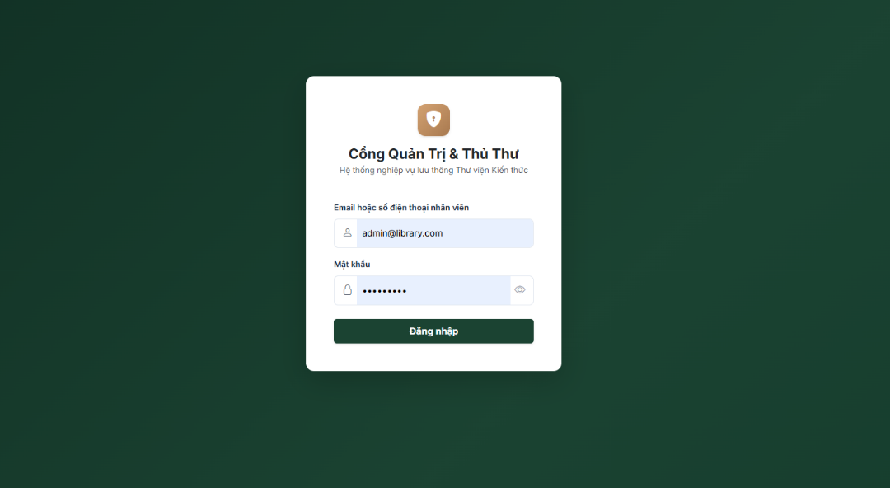
Hình 4-1. Màn hình Đăng nhập Phân hệ Quản trị
(Admin Portal)

Giao diện Bảng điều khiển tổng quan (Dashboard)
Sau khi đăng nhập thành công, hệ thống hiển thị trang Bảng điều khiển tổng quan giúp người quản lý nắm bắt nhanh tình hình hoạt động của thư viện. Tại đây hiển thị 4 thẻ số liệu về tổng đầu sách, số độc giả, sách đang cho mượn, sách quá hạn, cùng các biểu đồ trực quan và nút bấm xuất báo cáo thống kê ra file CSV.
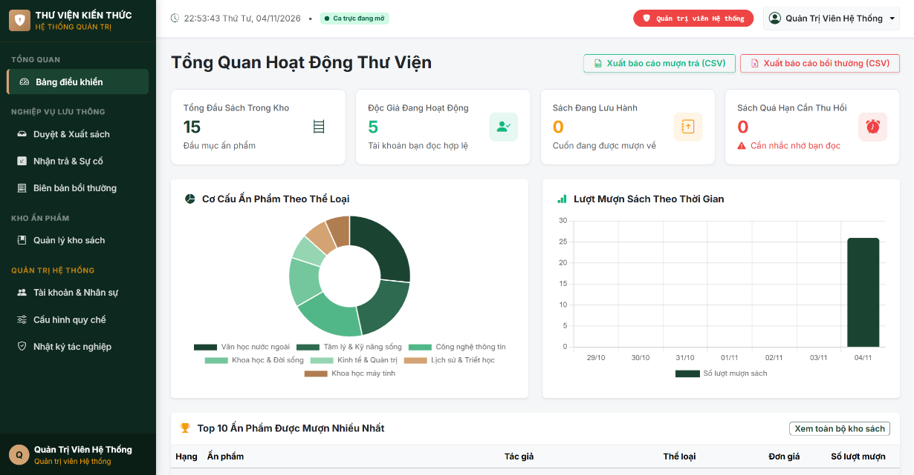
Hình 4-2. Bảng điều khiển tổng quan và Thống kê trực quan
(Dashboard)

Giao diện Quản lý kho sách & Bổ sung ấn phẩm mới
Trang này giúp thủ thư theo dõi toàn bộ sách trong kho cùng số lượng thực tế (tổng số, trên kệ, đang cho mượn). Chức năng xóa sách sử dụng cơ chế xóa mềm để lưu trữ lại lịch sử và tự động chặn xóa nếu sách đang có người mượn.
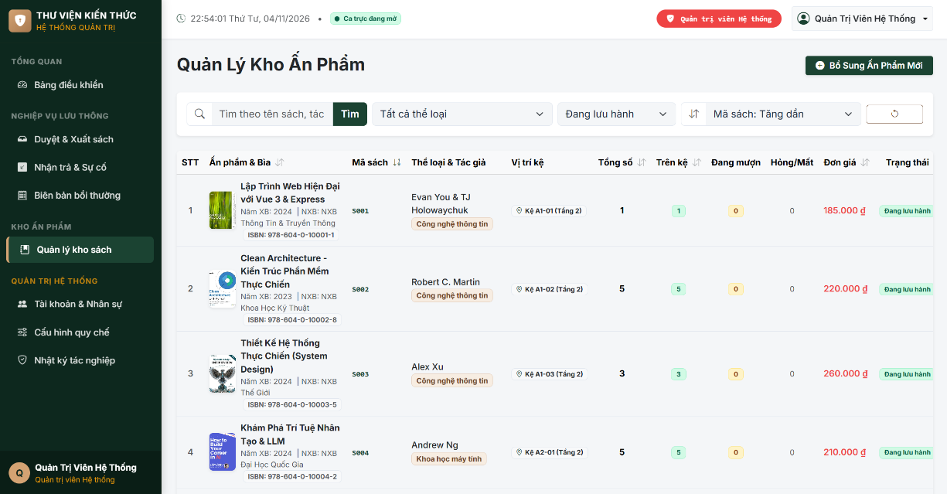
Hình 4-3. Giao diện Quản lý danh mục kho sách
Khi cần nhập thêm sách mới, thủ thư nhấn nút bổ sung để mở form nhập liệu. Biểu mẫu này tích hợp sẵn công cụ chọn nhanh Nhà xuất bản và Thể loại, cho phép tìm kiếm hoặc tạo mới trực tiếp NXB và Thể loại ngay trên form mà không làm mất thông tin sách đang nhập dở.
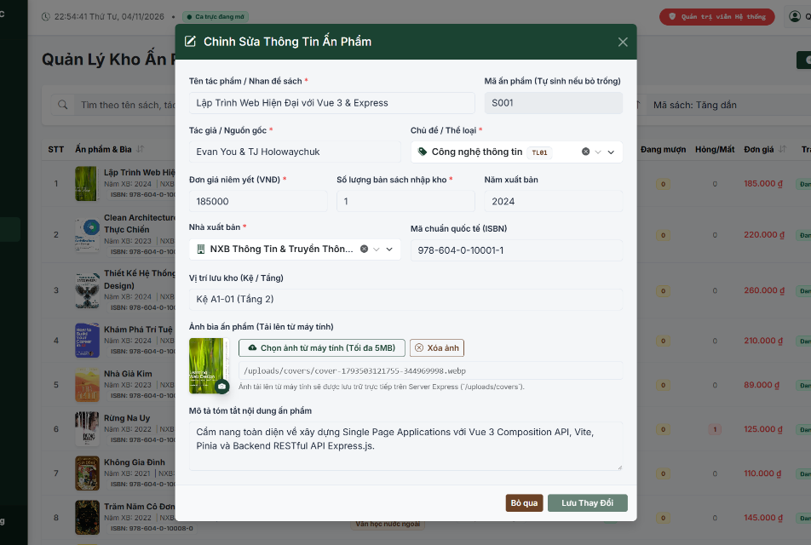
Hình 4-4. Form bổ sung ấn phẩm mới tích hợp quản lý Nhà xuất bản và Thể loại

Giao diện Xử lý hàng đợi duyệt mượn và Xuất sách tại quầy
Thủ thư sử dụng giao diện này để tiếp nhận các yêu cầu mượn sách trực tuyến từ độc giả ở tab Chờ duyệt (PENDING). Thủ thư kiểm tra thông tin để duyệt đơn giữ sách trong 48 giờ hoặc từ chối kèm lý do gửi cho bạn đọc.
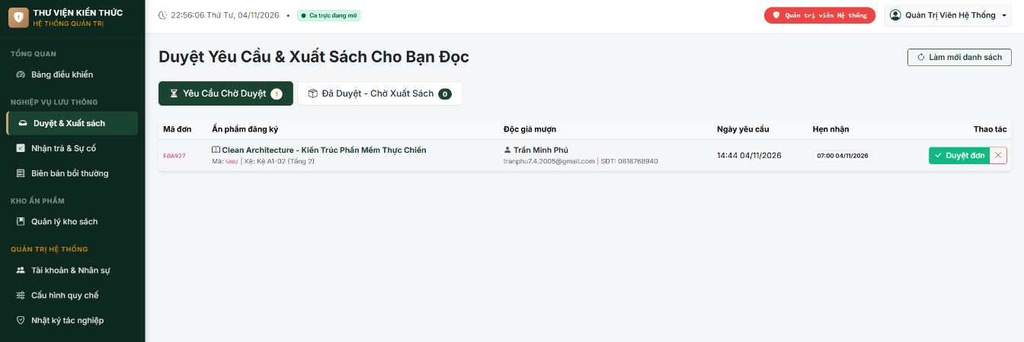
Hình 4-5. Giao diện Hàng đợi duyệt yêu cầu mượn trực tuyến
(Tab PENDING)
Các đơn mượn sau khi được duyệt sẽ chuyển sang tab Đã duyệt (APPROVED) để chờ độc giả đến lấy. Khi độc giả đến quầy xuất trình thông tin, thủ thư kiểm tra và nhấn nút "Xuất sách" để bàn giao sách vật lý và hệ thống tự động tính hạn trả sau 14 ngày.
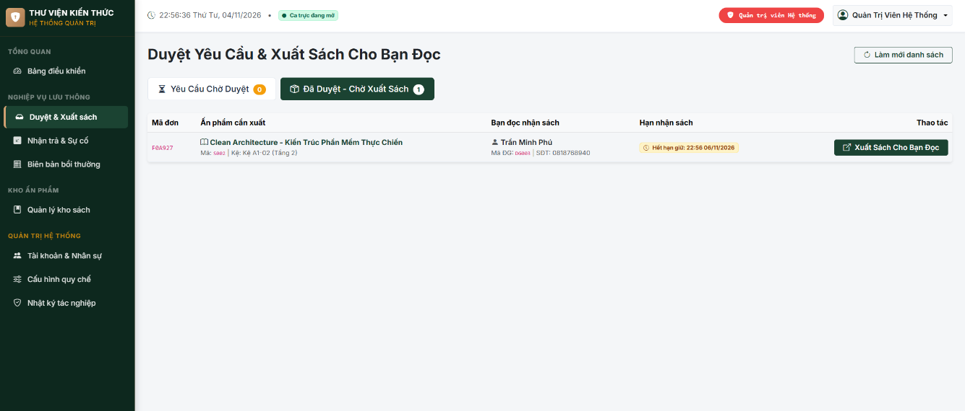
Hình 4-6. Giao diện Danh sách chờ xuất sách cho bạn đọc tại quầy
(Tab APPROVED)

Giao diện Nhận trả sách và Lập biên bản sự cố
Khi độc giả mang sách đến trả, thủ thư vào giao diện nhận trả để đối soát hạn trả (hệ thống tự động tô đỏ các sách quá hạn). Nếu sách nguyên vẹn, thủ thư bấm nhận trả để cộng lại số lượng vào kho.
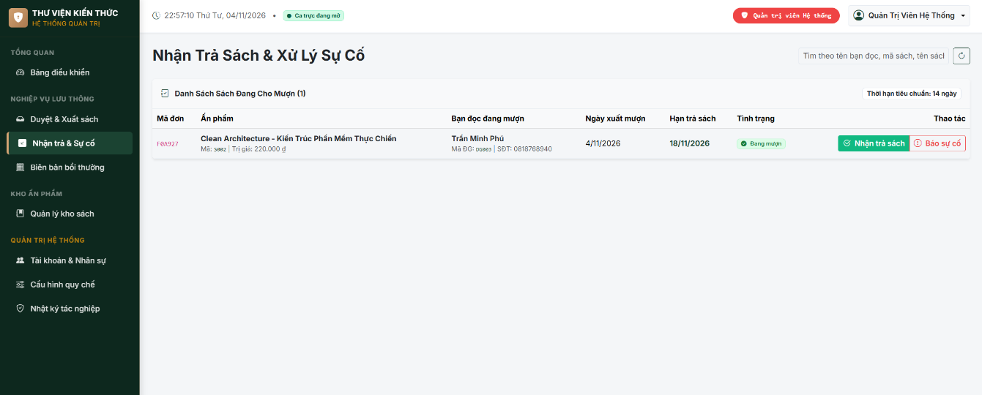
Hình 4-7. Giao diện Nhận trả sách và đối soát tình trạng lưu hành
Trường hợp sách bị hư hại hoặc làm mất, thủ thư nhấn nút "Sự cố" để mở form lập biên bản đền bù. Thủ thư nhập mô tả thiệt hại, định mức tiền phạt và xác nhận để hệ thống lưu biên bản, đồng thời tạm khóa quyền mượn sách mới của độc giả đó.
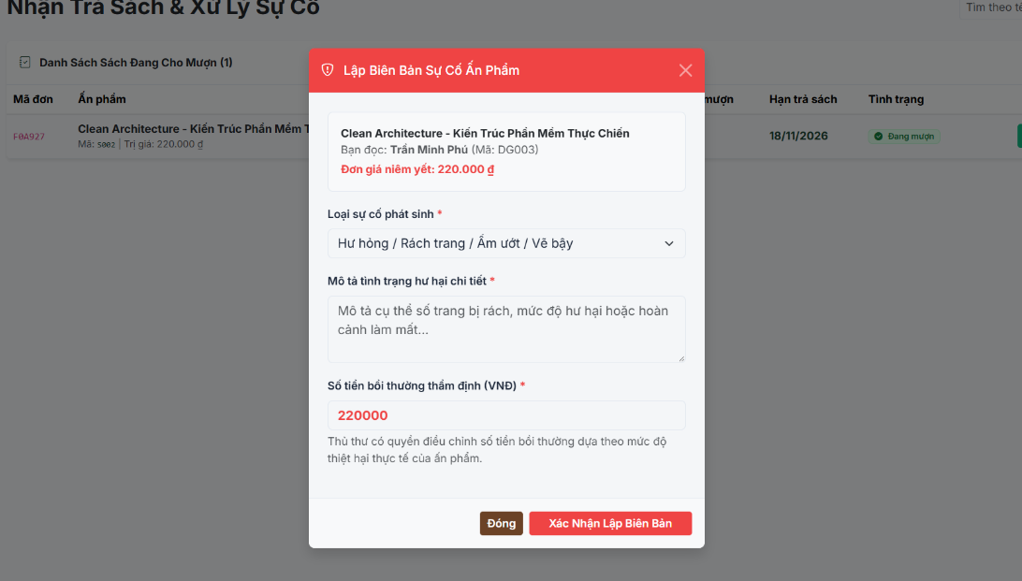
Hình 4-8. Form Lập biên bản sự cố hư hại/mất sách
và Thẩm định tiền bồi thường

Giao diện Quản lý biên bản bồi thường và Thu tiền tại quầy
Giao diện này dùng để theo dõi danh sách các biên bản bồi thường chưa nộp hoặc đã nộp. Khi độc giả đến quầy thanh toán tiền phạt, thủ thư nhấn "Xác nhận đã thu" để hoàn tất biên bản và hệ thống sẽ tự động khôi phục quyền mượn sách lại cho độc giả.
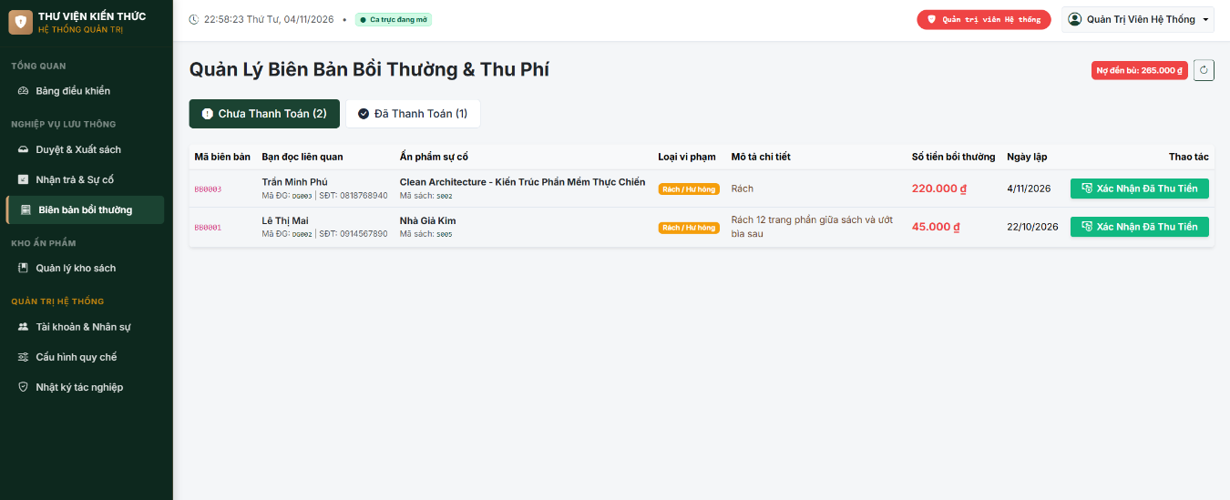
Hình 4-9. Giao diện Quản lý biên bản bồi thường
và Xác nhận thu tiền tại quầy

Giao diện Quản lý người dùng, nhân sự và Blacklist
Chức năng này chỉ dành riêng cho Admin để quản lý danh sách độc giả, cấp quyền cho nhân viên thư viện và giám sát tài khoản vi phạm. Admin có thể chủ động đưa các trường hợp vi phạm quy chế vào danh sách đen (Blacklist) để chặn mượn sách hoặc gỡ bỏ khi đã xử lý xong.
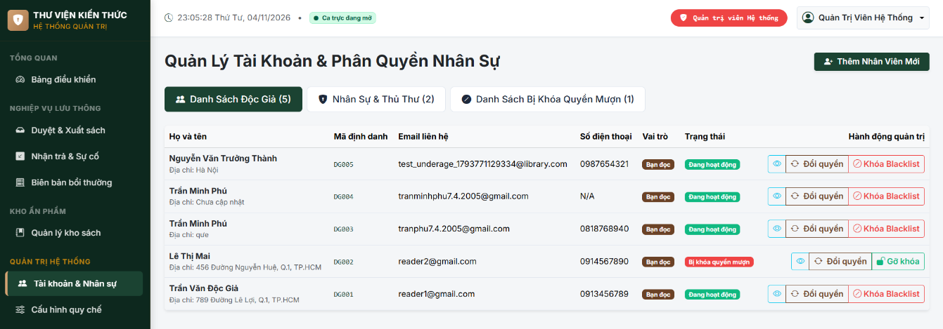
Hình 4-10. Giao diện Quản lý độc giả
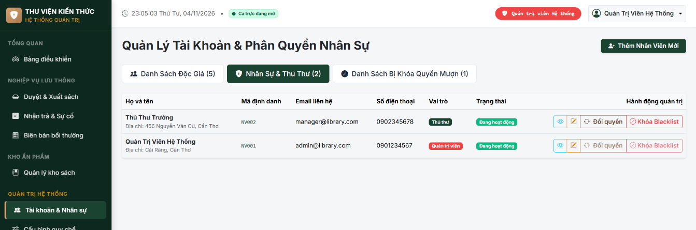
Hình 4-11. Giao diện Quản lý nhân sự
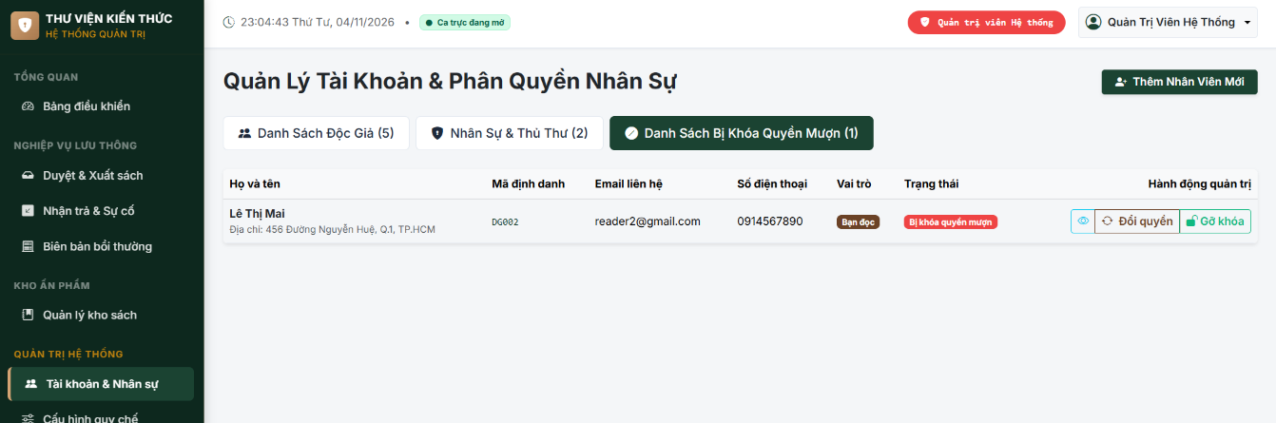
Hình 4-12. Giao diện Quản lý danh sách Vi Phạm Blacklist

Giao diện Nhật ký tác nghiệp
Nhằm giúp ghi nhận toàn bộ thao tác quan trọng của nhân viên và quản trị viên phục vụ công tác đối soát và an toàn thông tin, hệ thống đã đi kèm tính năng ghi lại các thao tác trên hệ thống nhằm truy vết các hành vi bất thường của nhân viên của thư viện.
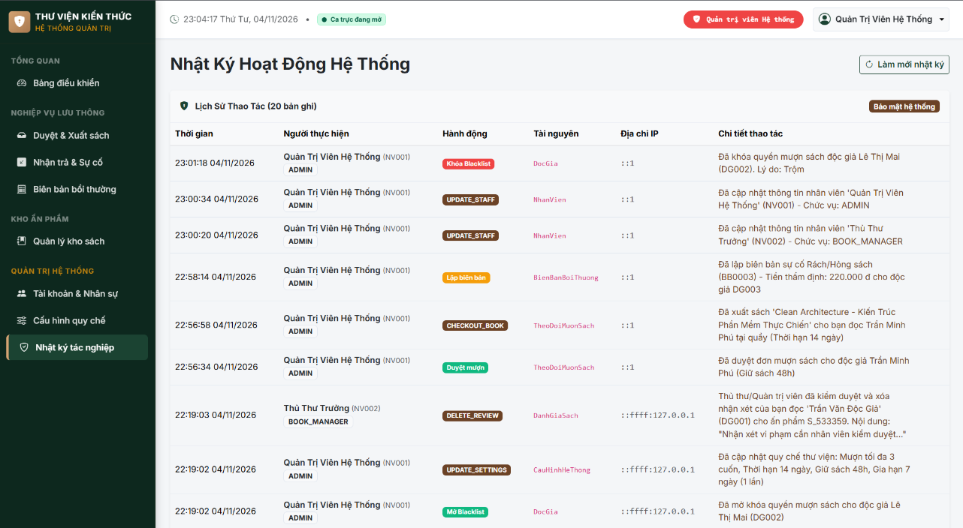
Hình 4-13. Giao diện Quản lý danh sách Nhật ký tác nghiệp

Phân hệ Độc giả
Cổng Độc giả vận hành tại cổng 3000, là không gian mở giúp bạn đọc dễ dàng tra cứu kho sách, đăng ký thẻ thư viện điện tử và thực hiện mượn sách trực tuyến.

Giao diện Trang chủ & Khám phá tủ sách
Trang chủ là nơi đón tiếp người đọc với thanh tìm kiếm thông minh ở giữa và danh mục sách hiển thị dạng lưới thẻ. Độc giả có thể tìm sách nhanh theo tên, tác giả hoặc thể loại, đồng thời quan sát trực tiếp số lượng bản in còn trên kệ qua nhãn trạng thái của từng cuốn sách.
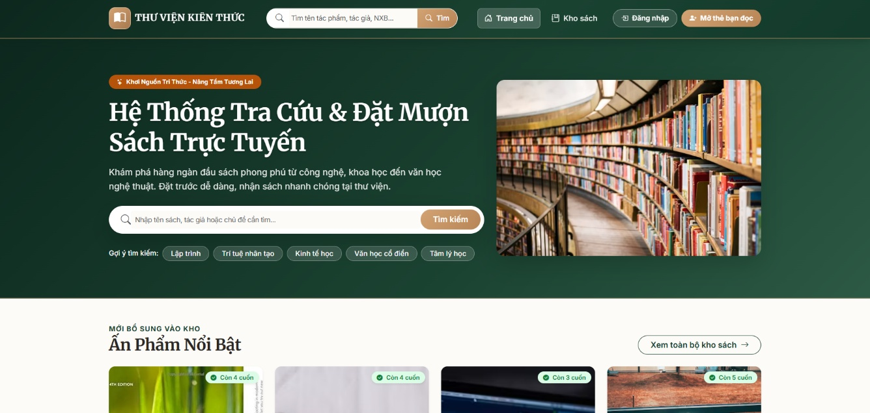
Hình 4-14. Giao diện Trang chủ Phân hệ Độc giả (User Portal)

Giao diện Đăng nhập và Đăng ký tài khoản
Để mượn sách, bạn đọc cần đăng nhập vào hệ thống bằng tài khoản cá nhân. Hệ thống hỗ trợ đăng nhập truyền thống bằng Email/Mật khẩu hoặc đăng nhập nhanh 1 chạm bằng tài khoản Google (OAuth 2.0) giúp tự động tạo mã thẻ độc giả và đồng bộ thông tin cá nhân.
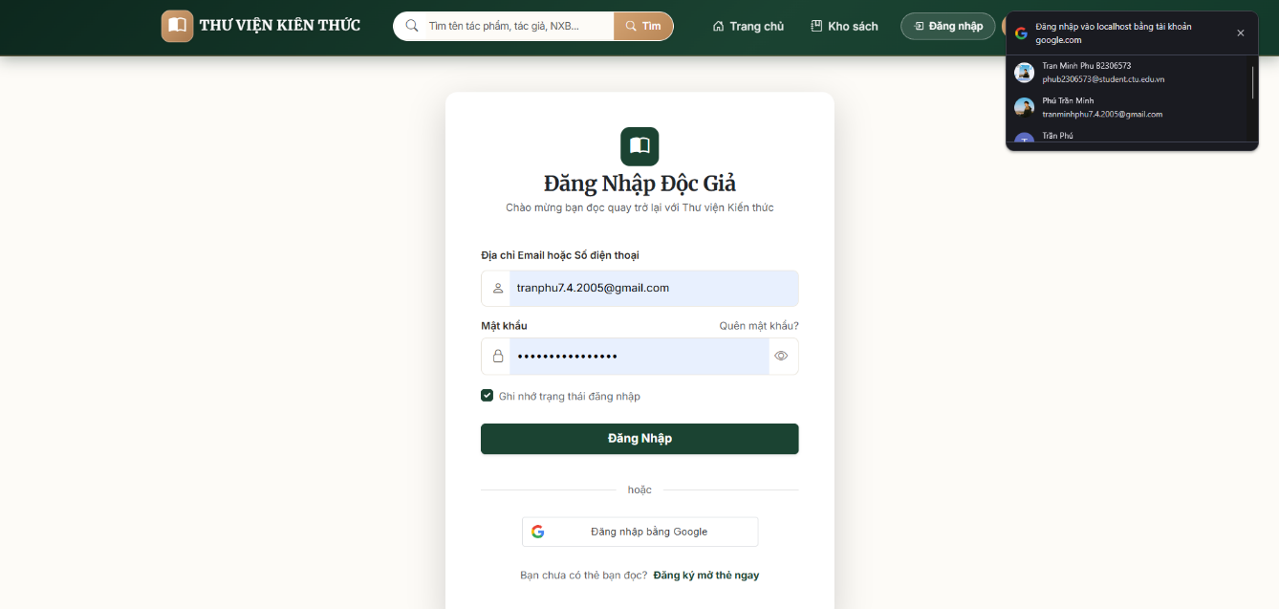
Hình 4-15. Giao diện Đăng nhập hỗ trợ tài khoản Google (OAuth 2.0)
Trường hợp chưa có tài khoản, độc giả chọn chức năng đăng ký để tạo thẻ thư viện điện tử mới. Người dùng điền đầy đủ các thông tin cá nhân như họ tên, số điện thoại, email và mật khẩu để hoàn tất thủ tục đăng ký.
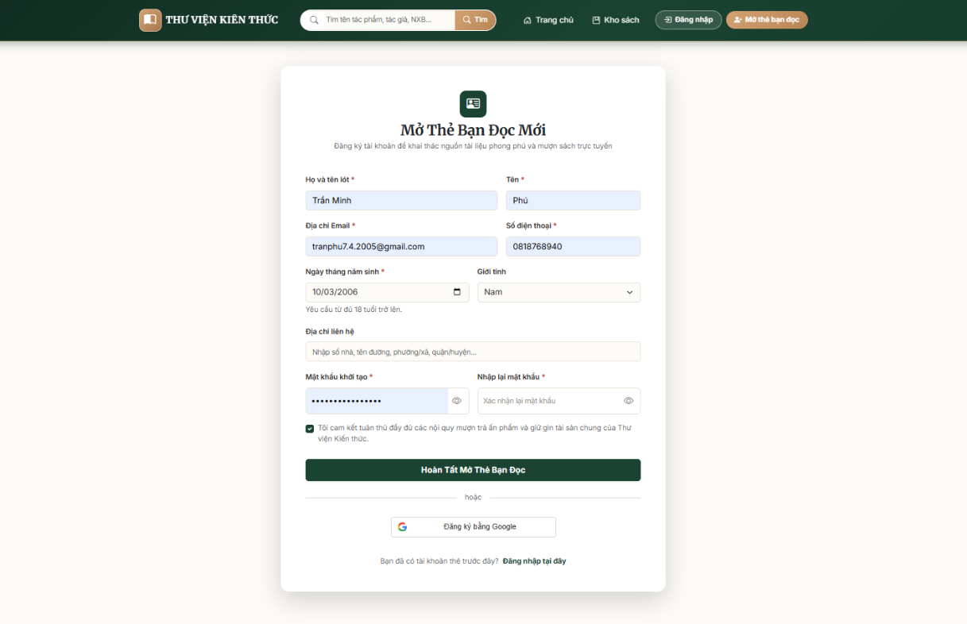
Hình 4-16. Giao diện Đăng ký tài khoản thẻ độc giả điện tử

Giao diện Chi tiết sách & Đăng ký mượn sách
Khi nhấn vào một cuốn sách, hệ thống hiển thị trang thông tin chi tiết gồm tóm tắt nội dung, nhà xuất bản, năm phát hành và vị trí kệ sách trong kho để bạn đọc dễ dàng tìm kiếm.
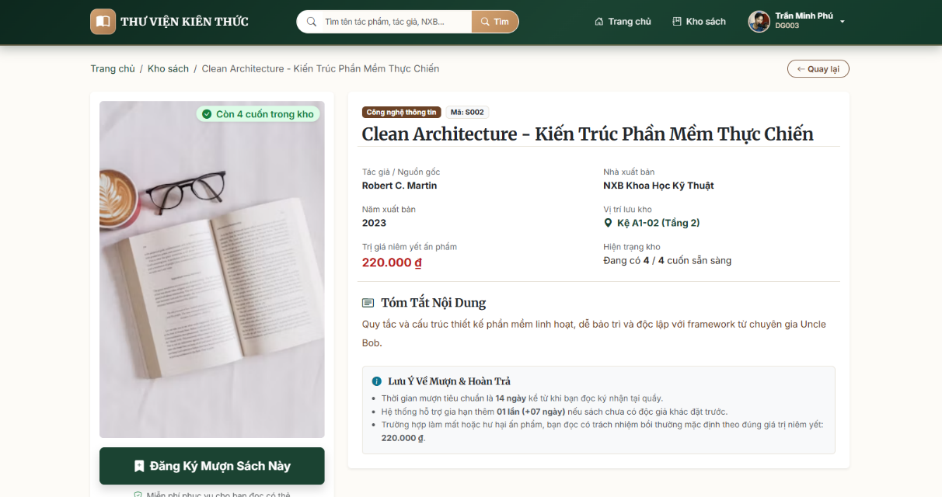
Hình 4-17. Giao diện Chi tiết ấn phẩm thư viện
Độc giả muốn mượn sách sẽ nhấn nút đăng ký mượn để mở form chọn ngày hẹn đến nhận sách. Hệ thống sẽ tự động kiểm tra các điều kiện quy định như: số lượng sách đang mượn (tối đa 3 cuốn), kiểm tra sách quá hạn, nợ tiền phạt hoặc sách tạm hết trên kệ trước khi ghi nhận yêu cầu vào hàng đợi của thủ thư.
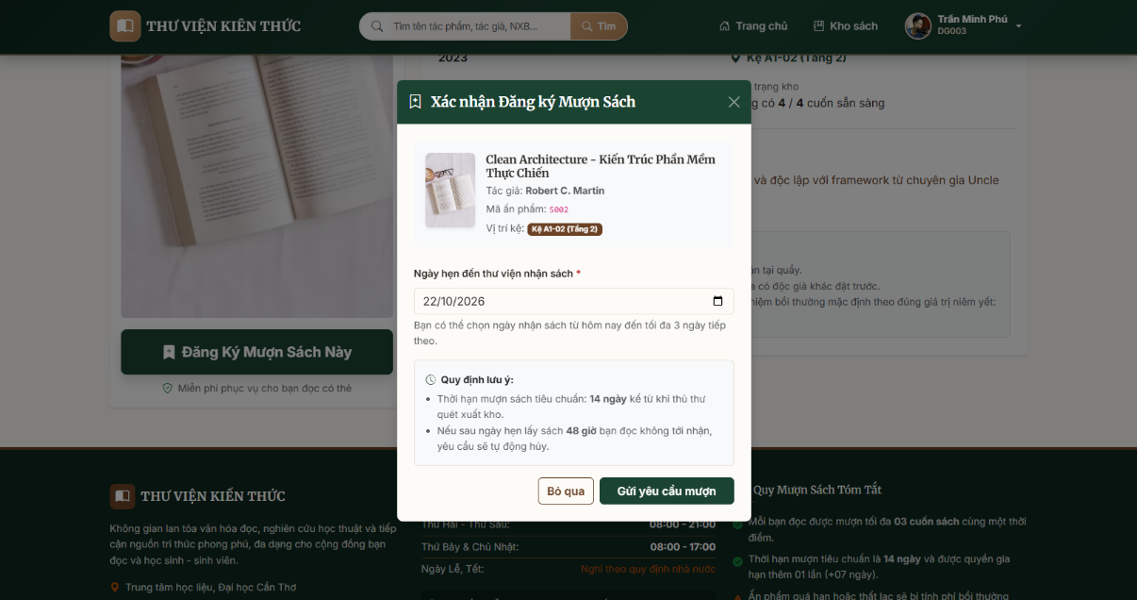
Hình 4-18. Modal Đăng ký mượn sách và tự động kiểm tra điều kiện

Giao diện Lịch sử mượn trả cá nhân & Thao tác Gia hạn / Hủy đơn
Trang Tủ sách của tôi giúp độc giả theo dõi toàn bộ các đơn mượn qua các mục: Đang mượn, Chờ duyệt và Lịch sử. Đối với sách đang cầm về đọc, độc giả có thể nhấn nút "Gia hạn" để mượn thêm 7 ngày (áp dụng 1 lần khi sách chưa quá hạn).
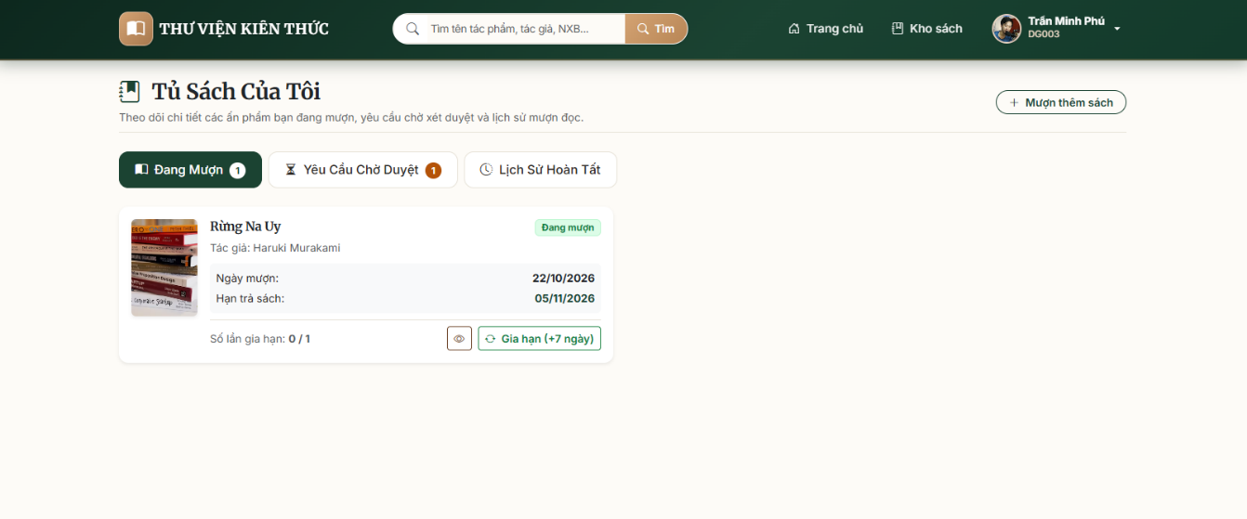
Hình 4-19. Giao diện Tủ sách cá nhân và chức năng Gia hạn sách
Tại danh mục đơn chờ duyệt, nếu thay đổi nhu cầu bạn đọc có thể chủ động nhấn "Hủy yêu cầu". Hệ thống sẽ hủy đơn mượn và hoàn trả lại số lượng sách về kệ kho để các độc giả khác có thể mượn.
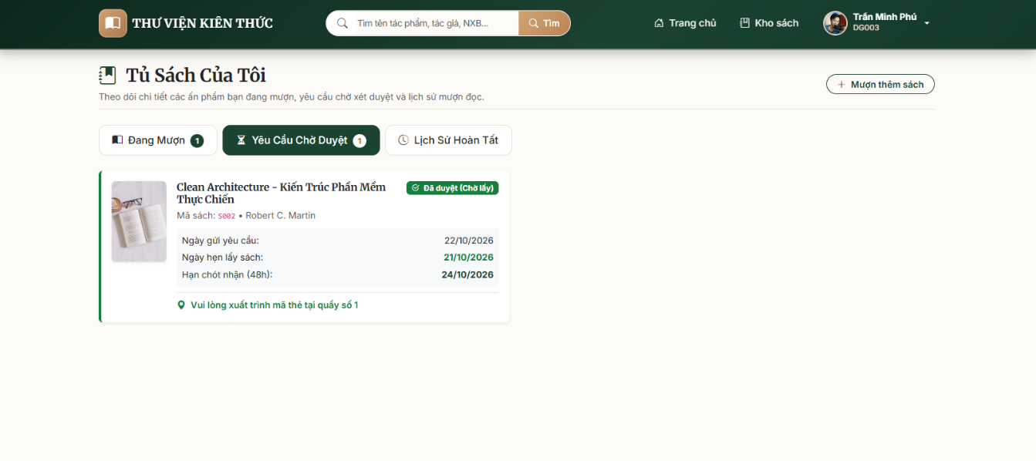
Hình 4-20. Giao diện Đơn mượn chờ duyệt và chức năng Hủy đơn chủ động
Tổng hợp các trạng thái của một quyển sách đang được mượn được thể hiện trong Bảng 4-2 dưới đây:
Bảng 4-2. Đối soát các trạng thái đơn mượn trên hệ thống
Trạng thái đơn | Ý nghĩa nghiệp vụ | Thao tác khả dụng
PENDING | Đơn đang chờ thủ thư xét duyệt | Độc giả có thể Hủy đơn; Thủ thư có thể Duyệt/Từ chối
APPROVED | Đơn đã duyệt, giữ sách trong 48 giờ | Thủ thư xuất sách khi độc giả đến nhận tại quầy
BORROWED | Độc giả đang mượn sách về đọc | Độc giả được gia hạn 1 lần (+7 ngày); Thủ thư nhận trả
RETURNED | Đã hoàn trả sách về thư viện | Kết thúc chu trình mượn, cộng lại số lượng vào kho
DAMAGED / LOST | Sách bị hư hại hoặc làm mất | Khóa quyền mượn, mở lại sau khi hoàn tất nộp phạt
CANCELLED | Đơn mượn đã bị hủy | Đơn do độc giả tự hủy hoặc hết hạn 48h không đến lấy

Giao diện Thông báo biên bản bồi thường sự cố
Trường hợp độc giả làm rách, ướt hoặc mất sách đã bị lập biên bản, hệ thống sẽ hiển thị bảng cảnh báo màu đỏ ở đầu trang cá nhân. Tại đây nêu rõ mã biên bản, mức độ hư hại và số tiền phạt cần nộp tại quầy thư viện để được mở lại quyền mượn sách.
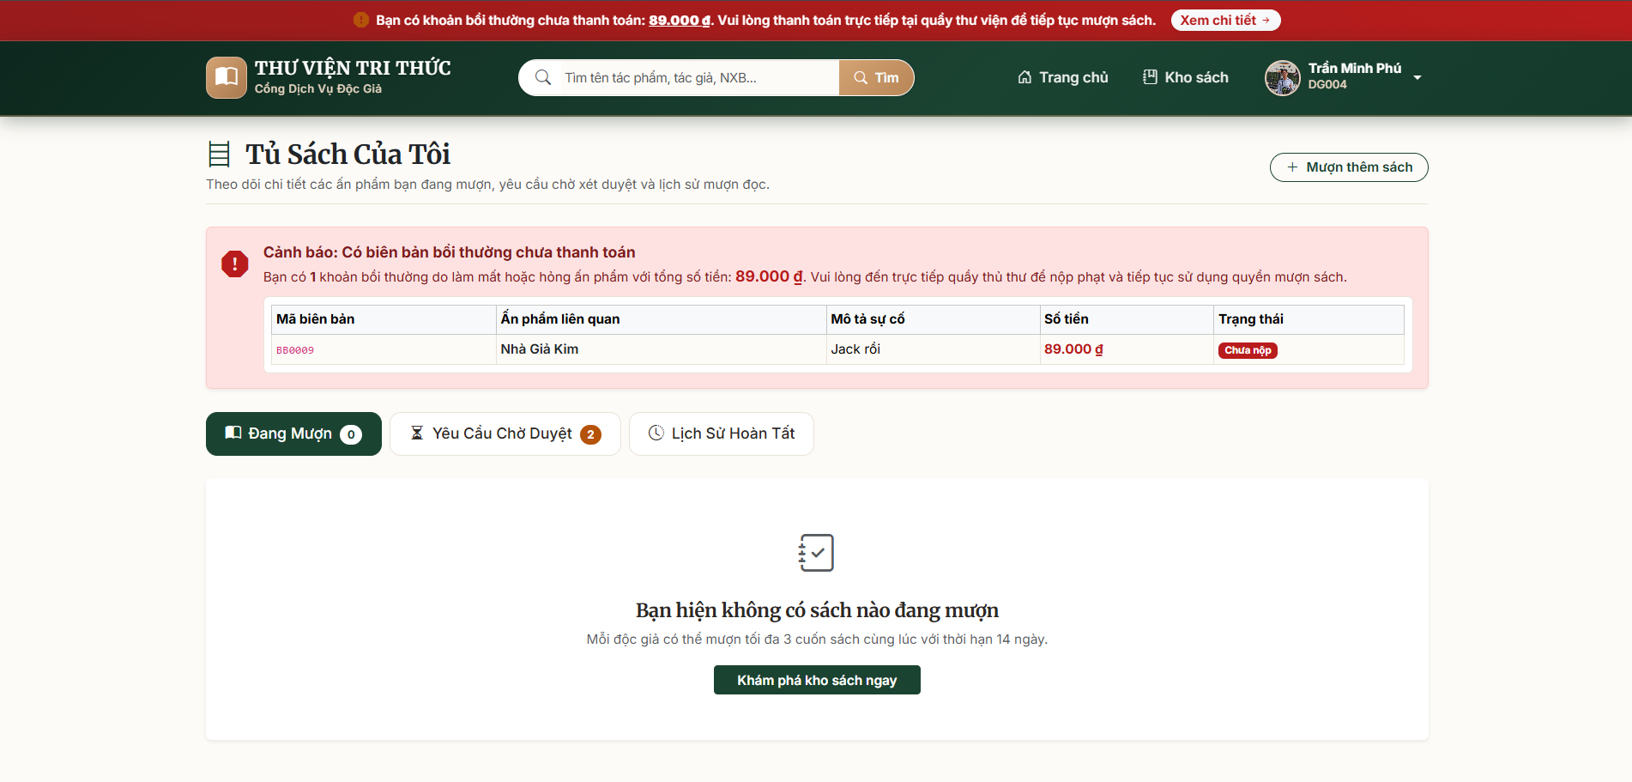
Hình 4-21. Giao diện Cảnh báo chi tiết Biên bản bồi thường cá nhân.

Giao diện Hồ sơ cá nhân & Đổi mật khẩu
Trang thông tin cá nhân mô phỏng chiếc thẻ thư viện điện tử, cho phép độc giả cập nhật họ tên, số điện thoại và tải lên ảnh đại diện mới. Phía dưới tích hợp biểu mẫu đổi mật khẩu an toàn, yêu cầu nhập đúng mật khẩu hiện tại trước khi tạo mật khẩu mới.
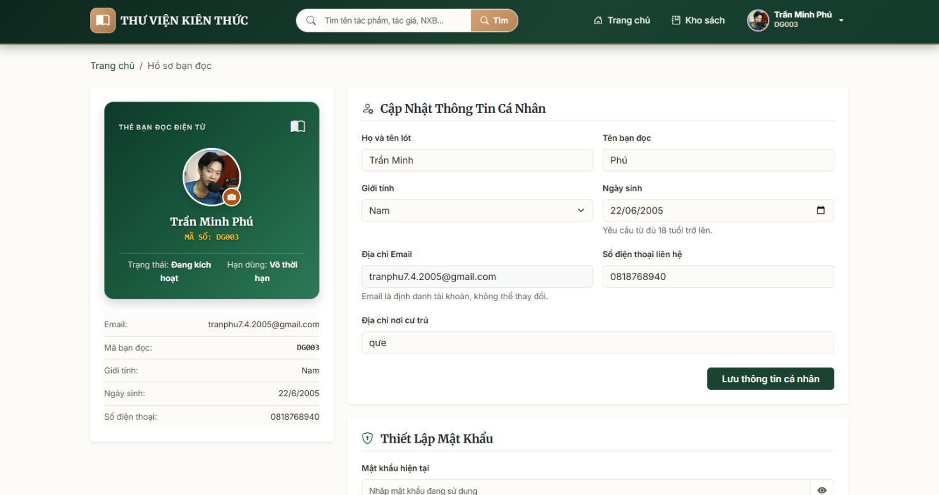
Hình 4-22. Giao diện Hồ sơ bạn đọc điện tử và Form Đổi mật khẩu

Triển khai Hệ thống và Tự động hóa CI/CD trên Nền tảng Đám mây
Sau khi hoàn thiện việc phát triển và kiểm thử toàn diện các tính năng trên môi trường cục bộ (Localhost), toàn bộ hệ thống đã được triển khai thực tế lên môi trường đám mây công cộng Internet. Kế thừa các cơ sở lý thuyết và công nghệ đã phân tích tại Mục III.7 (Chương II), phần này trình bày chi tiết kết quả hiện thực hóa kiến trúc mạng, cấu hình hạ tầng, luồng tự động hóa tích hợp và chuyển giao liên tục (CI/CD), cùng các giải pháp kỹ thuật bảo đảm tính ổn định và an toàn thông tin khi vận hành trực tuyến.

Cấu hình và kết quả triển khai 2 Frontend trên nền tảng Vercel
Do dự án được cấu trúc theo mô hình Monorepo (chứa đồng thời cả Backend và 2 Frontend trong cùng một kho GitHub), việc cấu hình trên Vercel đòi hỏi phải phân tách rạch ròi phạm vi biên dịch thông qua việc tạo lập hai ứng dụng (Projects) riêng biệt:
- Ứng dụng 1 - Cổng Độc giả (User Portal):
  - Tên dự án: books-management-user
  - Địa chỉ Website: https://books-management-user.vercel.app/
  - Thư mục gốc (Root Directory): frontend-user
- Ứng dụng 2 - Cổng Quản trị & Thủ thư (Admin Portal):
  - Tên dự án: books-management-admin
  - Địa chỉ Website: https://books-management-admin.vercel.app/
  - Thư mục gốc (Root Directory): frontend-admin
Sau khi hoàn tất quá trình biên dịch thông qua Webhook, cả hai ứng dụng đều chuyển sang trạng thái phát hành thành công:
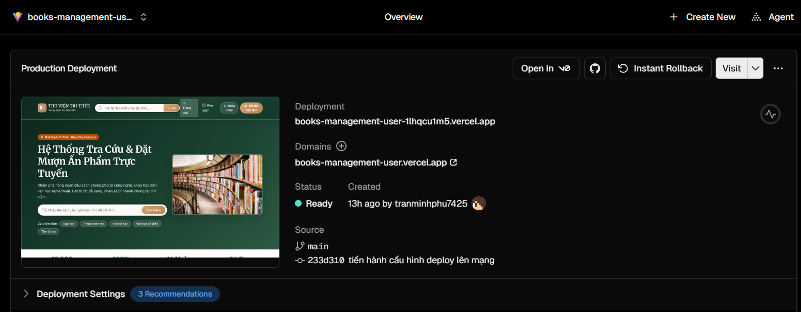
Hình 4-23. Giao diện quản lý triển khai Vercel báo trạng thái
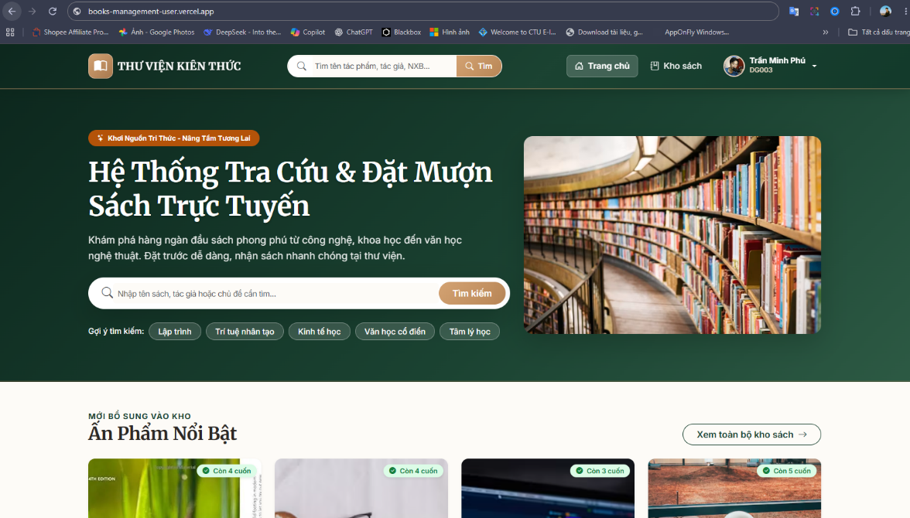
Hình 4-24. Website được triển khai thành công

Cấu hình và kết quả triển khai Backend trên Render & MongoDB Atlas

Thiết lập Dịch vụ Web Service trên Render
Máy chủ Backend được cấu hình triển khai dưới dạng Web Service trên nền tảng Render với các tham số kỹ thuật chuẩn hóa:
- Tên dịch vụ: books-management-api
- Thư mục gốc (Root Directory): backend
Tiến trình khởi động máy chủ thành công được thể hiện rõ nét qua luồng nhật ký ứng dụng (Live Logs) trên Render:
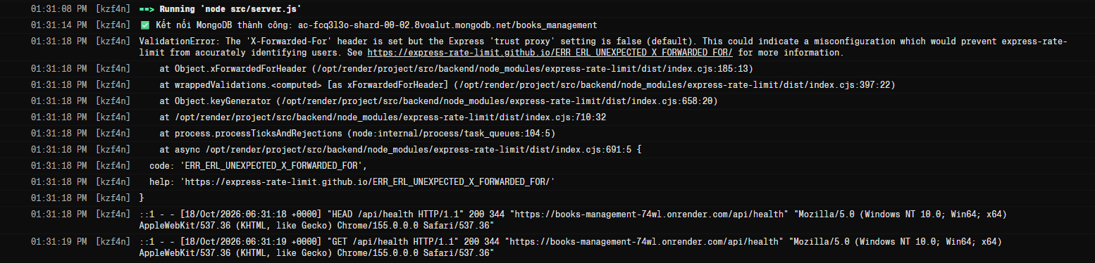
Hình 4-25. Giao diện quản lý dịch vụ Render báo trạng thái

Cấu hình Kết nối Cụm Cơ sở Dữ liệu MongoDB Atlas
Trên nền tảng MongoDB Atlas, cụm cơ sở dữ liệu books_management được thiết lập thành công:
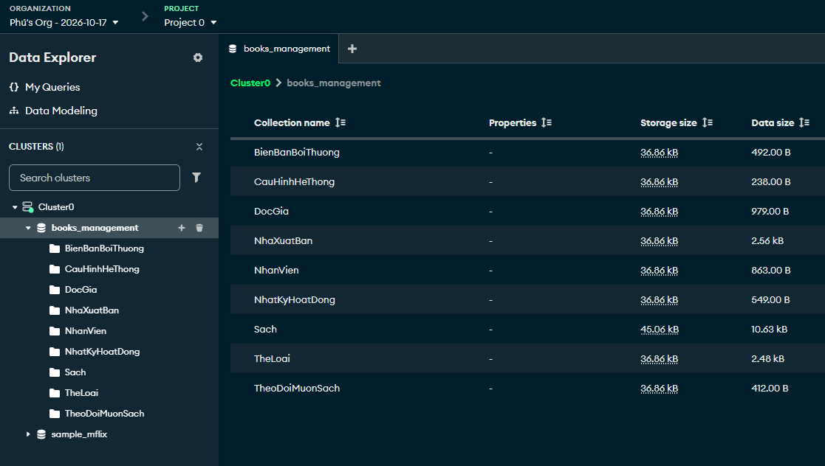
Hình 4-26. Giao diện quản lý database trên Mongo Atlas
4.4. Kiểm thử vận hành thực tế và bảo mật liên miền (CORS & SSL)
Để kiểm chứng tính toàn vẹn của máy chủ API và kết nối đến cơ sở dữ liệu MongoDB Atlas trên môi trường Internet thực tế, ta thực hiện gửi yêu cầu HTTP GET đến endpoint công khai https://books-management-74wl.onrender.com/api/health.
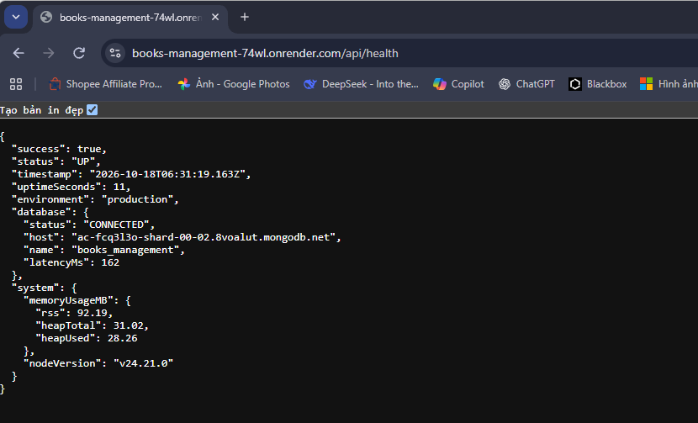
Hình 4-27. Kết quả kiểm thử endpoint giám sát /api/health

KẾT LUẬN VÀ HƯỚNG PHÁT TRIỂN

Kết quả đạt được:
Đối chiếu với mục tiêu ban đầu, đề tài đã đạt được các kết quả cụ thể trên hai phương diện:

Về mặt lý thuyết và kỹ năng chuyên môn
- Phân tích thiết kế hệ thống: Nắm vững quy trình mô hình hóa bằng sơ đồ UML (Use Case, Activity Diagram) và thiết kế cơ sở dữ liệu quan hệ/thực thể (ERD).
- Phát triển Frontend (Vue.js 3): Làm chủ kiến trúc SPA với Composition API, Pinia, Vue Router và xây dựng giao diện đồng bộ, chuẩn UX với Bootstrap 5.
- Xây dựng Backend (Node.js/Express): Thiết kế RESTful API theo kiến trúc phân tầng chuẩn mực, xử lý lỗi tập trung và điều phối luồng bất đồng bộ an toàn.
- Quản trị CSDL NoSQL (MongoDB): Vận dụng tốt kỹ thuật liên kết dữ liệu (Referencing) và Aggregation Pipeline cho các truy vấn thống kê, phân trang đa chiều.
- Bảo mật hệ thống đa lớp: Triển khai xác thực JWT (Access/Refresh Token), Google OAuth 2.0, phân quyền RBAC cùng các chốt chặn bảo mật (Rate Limiting, Helmet, Input Sanitization, Magic Bytes).

Về mặt sản phẩm phần mềm
Hệ thống hoàn thành 100% các yêu cầu nghiệp vụ với 2 phân hệ hoạt động độc lập:
- Phân hệ Quản trị & Thủ thư (Admin Portal):
  - Xác thực & Dashboard: Phân quyền theo vai trò; hiển thị thẻ KPI và biểu đồ Chart.js trực quan; hỗ trợ xuất báo cáo CSV.
  - Quản lý kho ấn phẩm: Thêm mới, cập nhật danh mục, vị trí kệ, theo dõi 4 trạng thái tồn kho và cơ chế xóa mềm.
  - Quy trình mượn - trả: Tiếp nhận và duyệt đơn hẹn (giữ sách 48h); thực hiện xuất sách tại quầy (Check-out) và nhận trả sách (Check-in).
  - Xử lý sự cố & Blacklist: Lập biên bản sách hỏng/mất, thu phí bồi hoàn tại quầy; tự động hoặc thủ công khóa/mở tài khoản vi phạm.
- Phân hệ Độc giả (User Portal):
  - Tra cứu & Định danh: Tìm kiếm sách thông minh, xem chi tiết tồn kho thực tế; đăng nhập bằng tài khoản nội bộ hoặc Google OAuth 2.0.
  - Đăng ký mượn trực tuyến: Đặt lịch hẹn nhận sách với cơ chế kiểm soát nghiêm ngặt 5 ràng buộc nghiệp vụ (giới hạn số lượng, kiểm tra nợ phạt, quá hạn và tồn kho).
  - Quản lý cá nhân: Theo dõi lịch sử mượn trả, chủ động hủy đơn chờ duyệt, tự gia hạn mượn thêm 7 ngày, xem biên bản phạt và quản lý hồ sơ thẻ thư viện số.
- Triển khai Hệ thống: Đóng gói và phát hành thành công toàn bộ hệ thống lên đám mây với quy trình CI/CD tự động và bảo mật SSL/HTTPS.

Hạn chế
Bên cạnh những kết quả đạt được, do giới hạn về thời gian và kinh nghiệm thực tế, hệ thống vẫn còn một số mặt hạn chế cần hoàn thiện:
- Chưa tích hợp thanh toán trực tuyến: Việc thu tiền bồi thường, phạt trễ hạn vẫn xử lý thủ công tại quầy (tiền mặt/chuyển khoản), chưa kết nối các cổng thanh toán điện tử (VNPay, MoMo) để tự động mở khóa quyền mượn qua Webhook.
- Chưa hỗ trợ quét mã vạch/QR: Nghiệp vụ xuất - nhập và kiểm kê sách tại quầy vẫn thao tác thủ công bằng bàn phím và chuột, chưa tích hợp máy quét hoặc camera để nhận diện mã vạch tức thì.
- Thiếu cơ chế gửi Email tự động: Chưa có dịch vụ gửi thông báo tự động (qua SMTP/Nodemailer) khi đơn mượn được duyệt, sách sắp đến hạn trả hoặc phát sinh biên bản phạt.
- Giao diện quản trị trên di động chưa tối ưu: Cổng Admin có các bảng dữ liệu nhiều cột thông tin nên hiển thị trên màn hình nhỏ còn phải cuộn ngang, trải nghiệm chưa mượt mà như ứng dụng di động chuyên biệt.
- Chưa có cơ chế hàng đợi đặt trước (Reservation Queue): Hệ thống chỉ cho phép mượn khi sách còn trên kệ, chưa hỗ trợ xếp hàng chờ giữ chỗ tự động khi một đầu sách tạm hết.

Hướng phát triển
Nhằm khắc phục các hạn chế trên và nâng cao khả năng ứng dụng thực tế, đề tài đề xuất các định hướng phát triển tiếp theo như sau:
- Tích hợp cổng thanh toán trực tuyến (VNPay/MoMo): Sinh mã QR động cho các khoản phạt/bồi thường và tự động cập nhật trạng thái thanh toán, mở lại quyền mượn sách tức thì cho độc giả.
- Tích hợp quét mã QR/Barcode: Ứng dụng thư viện camera trên nền web (như html5-qrcode) để quét mã vạch trên sách và mã QR thẻ bạn đọc, tự động hóa quy trình mượn - trả (Check-in/Check-out) nhanh chóng tại quầy.
- Xây dựng hệ thống thông báo đa kênh (Email & Web Push): Thiết lập tác vụ nền và lịch định kỳ (Cron Job) tự động gửi email/thông báo đẩy khi đơn mượn được duyệt, sách sắp đến hạn trả hoặc có biên bản vi phạm phát sinh.
- Phát triển ứng dụng di động (Mobile App) cho độc giả: Ứng dụng công nghệ đa nền tảng (Flutter/React Native) để cung cấp thẻ bạn đọc điện tử, trải nghiệm tra cứu tối ưu và nhận thông báo đẩy trực tiếp trên điện thoại.
- Xây dựng cơ chế hàng đợi đặt trước (Reservation Queue): Áp dụng mô hình hàng đợi FIFO (First-In, First-Out) cho phép độc giả đăng ký chờ khi sách tạm hết và tự động giữ chỗ ưu tiên trong 24 giờ khi sách được trả về kho.

TÀI LIỆU THAM KHẢO
[1] | Mark Otto, Jacob Thornton & Bootstrap Contributors, “Bootstrap 5.3 Documentation - The world’s most popular front-end open source toolkit,” 2024. [Trực tuyến]. Available: https://getbootstrap.com/docs/5.3/.
[2] | Google Identity Platform, “Google Identity Services - Sign In With Google for Web (OAuth 2.0 Client Authentication),” 2024. [Trực tuyến]. Available: https://developers.google.com/identity/gsi/web.
[3] | Open Web Application Security Project (OWASP), “OWASP Top 10:2021 - The Ten Most Critical Web Application Security Risks,” 2021. [Trực tuyến]. Available: https://owasp.org/www-project-top-ten/.
[4] | Internet Engineering Task Force (IETF), “RFC 7519: JSON Web Token (JWT),” 2015. [Trực tuyến]. Available: https://datatracker.ietf.org/doc/html/rfc7519.
[5] | Đoàn Văn Ban, Nguyễn Thị Tĩnh, Giáo trình Phân tích thiết kế hệ thống hướng đối tượng bằng UML, Hà Nội: Nhà xuất bản Đại học Sư phạm, 2011.
[6] | Trần Công Án (Chủ biên), Phạm Thế Phi, Nguyễn Thanh Hải, Thái Minh Tuấn, Giáo trình Nguyên lý Hệ quản trị Cơ sở dữ liệu, Cần Thơ: Nhà xuất bản Đại học Cần Thơ, 2020.
[7] | Trần Minh Phú, “Books Management System,” 2026. [Trực tuyến]. Available: https://github.com/tranminhphu7425/books_management.
[8] | MongoDB Inc., “MongoDB Documentation - The Developer Data Platform Manual (Version 7.0),” 2024. [Trực tuyến]. Available: https://www.mongodb.com/docs/.
[9] | Foundation, OpenJS, “Express.js Documentation - Fast, unopinionated, minimalist web framework for Node.js,” 2024. [Trực tuyến]. Available: https://expressjs.com/.
[10] | Team, Vue.js Core, “Vue.js 3 Documentation - The Progressive JavaScript Framework,” 2024. [Trực tuyến]. Available: https://vuejs.org/.

